АННОТАЦИЯ
Дипломная работа посвящена совершенствованию системы управления рисками при реализации краткосрочных проектов. Тема раскрыта на материале ООО «ПромСтройМонтаж» и проекта по изготовлению, доставке и монтажу металлоконструкций в течение 45 календарных дней. Для такого формата работ задержка поставки, ошибка в чертежах, отсутствие сварщика или неподготовленная площадка заказчика быстро переходят из риска в фактическое отклонение.
Объектом работы является система управления рисками краткосрочного производственно-монтажного проекта. Предметом выступают методы выявления, оценки, ранжирования и снижения рисков, влияющих на срок, бюджет, качество, безопасность и сдачу результата заказчику. Цель работы заключается в разработке практических направлений совершенствования риск-менеджмента для краткосрочного проекта ООО «ПромСтройМонтаж».
В работе применены терминологический анализ, классификация, экспертная оценка, STEP- и SWOT-анализ, матрица вероятности и влияния, риск-регистр, группировка данных, диаграмма Ганта, карта рисков и табличное представление результатов. В первой главе уточнены понятия риска, управления рисками и краткосрочного проекта. Во второй главе сопоставлены методики оценки рисков, метрики и способы реагирования. В третьей главе проект ООО «ПромСтройМонтаж» разложен по задачам, срокам и контрольным точкам, после чего выделены критические и высокие риски.
Практическая значимость работы состоит в том, что предложенный порядок используется при подготовке производственно-монтажных проектов со сроком до двух месяцев. Основной результат представлен в виде риск-регистра, контрольных точек, матрицы ответственности, резервного плана и показателей контроля. Работа включает 25 таблиц, 14 рисунков, 26 источников и 3 приложения.
SUMMARY
The graduation thesis focuses on improving the risk management system for short-term projects. The applied part is based on LLC “PromStroyMontazh” and a 45-day project involving the manufacture, delivery and installation of metal structures. In such projects, a delayed material delivery, an outdated drawing, a missing welder or an unprepared customer site can affect the schedule within several days.
The object of the thesis is the risk management system for a short-term industrial and installation project. The subject is a set of methods for identifying, assessing, ranking and reducing risks that influence time, cost, quality, safety and project acceptance. The purpose of the thesis is to develop practical improvements to the risk management process for the selected project of LLC “PromStroyMontazh”.
The thesis uses terminology analysis, classification, expert assessment, STEP and SWOT analysis, a probability-impact matrix, a risk register, data grouping, a Gantt chart, a risk map and tabular presentation of results. The first chapter clarifies the concepts of risk, risk management and short-term project. The second chapter compares risk assessment methods, metrics and response tools. The third chapter decomposes the project by tasks, deadlines and control points, then identifies critical and high-level risks.
The practical value of the thesis lies in the possibility of applying the proposed procedure to industrial and installation projects lasting up to two months. The main output includes a risk register, control points, a responsibility matrix, a reserve plan and control indicators. The thesis includes 25 tables, 14 figures, 26 sources and 3 appendices.

ВВЕДЕНИЕ
Проектная деятельность для производственных и монтажных организаций давно вышла за рамки разовых инициатив. Через проекты согласуются поставки, изготавливаются конструкции, выводятся бригады на объект, закрываются договорные обязательства и передаются результаты заказчику. В таких условиях краткосрочный проект требует не общего контроля «по факту», а заранее настроенной системы управления рисками. Для ООО «ПромСтройМонтаж» это видно на примере работ по металлоконструкциям: ошибка на старте влияет не на один участок, а на всю цепочку от закупки металла до подписания исполнительной документации [1; 4].
Краткосрочный проект отличается сжатым графиком и плотной связью задач. В течение 45 календарных дней нужно проверить техническое задание, согласовать чертежи, закупить металл, изготовить конструкции, доставить их на промышленный объект, выполнить монтаж и пройти приёмку. При такой последовательности задержка одного этапа почти сразу задевает следующий: снабжение влияет на производство, производство — на монтаж, монтаж — на закрывающие документы.
Проблема управления рисками в коротких проектах проявляется на уровне ежедневных решений. Если поставщик переносит отгрузку на три дня, это уже не мелкое отклонение, а потеря части общего срока. Если монтажная бригада приезжает на неподготовленную площадку, предприятие оплачивает простой и теряет темп. Если цех получает неактуальную версию чертежей, ошибка переходит в переделку. Поэтому риск здесь рассматривается как рабочий управленческий сигнал, а не как абстрактная категория [2].
Актуальность темы связана с тем, что в краткосрочных производственно-монтажных проектах традиционного контроля сроков и бюджета недостаточно. Руководителю проекта требуется видеть ранние признаки отклонений: неподтверждённую поставку, спорную версию документа, перегрузку сварщиков, неготовность площадки, отсутствие ответственного за замечание заказчика. Без такой системы риск-регистр остаётся формальностью, а реакция начинается после того, как срок уже потерян.
Теоретическая база по теме сформирована в работах по менеджменту, проектному управлению, финансовому менеджменту и риск-менеджменту. В литературе раскрываются понятия риска, функции управления, методы оценки вероятности и ущерба, способы предупреждения финансовых и организационных потерь [6; 7; 8; 11; 15]. При этом краткосрочный производственно-монтажный проект требует более прикладной настройки: нужно учитывать не только размер ущерба, но и скорость перехода риска в проблему.
Цель дипломной работы — разработать направления совершенствования системы управления рисками при реализации краткосрочного проекта ООО «ПромСтройМонтаж» на основе теоретического анализа, сопоставления методик оценки и прикладной карты рисков.
Для достижения поставленной цели в работе решаются следующие задачи:
- Раскрыть содержание понятий «риск» и «управление рисками», сопоставить подходы разных авторов и сформулировать рабочее определение риска для данной дипломной работы.
- Рассмотреть основные классификации рисков, выделить финансовые, организационные, кадровые, правовые, информационные, технические, рыночные, внешние и внутренние риски, а также показать особенности проектных рисков.
- Определить сущность краткосрочного проекта и критерии его выделения, включая ограниченный срок, высокую плотность работ, дефицит времени на исправление ошибок и зависимость от оперативного контроля.
- Проанализировать методики оценки рисков, включая качественные, количественные и комбинированные подходы, а также определить показатели, через которые может измеряться уровень риска.
- Составить матрицу сопоставления видов рисков и метрик их оценки, чтобы показать применимость отдельных показателей к разным группам рисков.
- Рассмотреть методы противодействия рискам краткосрочных проектов, включая уклонение, снижение, передачу, принятие, резервирование, контрольные точки, перераспределение ресурсов и сценарное планирование.
- Дать организационно-экономическую характеристику ООО «ПромСтройМонтаж» и описать краткосрочный проект по изготовлению и монтажу металлоконструкций через SMART-критерии, задачи, сроки и контрольные точки.
- Выявить и оценить риски проекта, связать их с задачами, вероятностью, влиянием, уровнем значимости и зонами ответственности.
- Разработать мероприятия по совершенствованию системы управления рисками, включая риск-регистр, контрольные точки, матрицу ответственности, резервный план, регламент коммуникаций и показатели контроля.
Объектом дипломной работы является система управления рисками краткосрочного производственно-монтажного проекта ООО «ПромСтройМонтаж».
Предметом дипломной работы выступают методы, инструменты и организационные решения по выявлению, оценке, снижению и контролю рисков краткосрочного проекта.
Методическую основу работы составляют общенаучные и прикладные методы анализа: терминологический разбор, классификация, сравнение подходов авторов, STEP- и SWOT-анализ, экспертная оценка, матрица вероятности и влияния, риск-регистр, диаграмма Ганта, карта рисков, группировка данных и табличное представление результатов. Такой набор методов выбран потому, что он соединяет теорию риск-менеджмента с расчётами по конкретному проекту [2; 12].
Информационную базу дипломной работы составляют учебные пособия и стандарты по проектному управлению, менеджменту риска, менеджменту качества, финансовому менеджменту и управлению персоналом, а также открытые сведения об ООО «ПромСтройМонтаж». Для прикладной части использованы данные о профиле предприятия, производственно-монтажном характере работ, сроках проекта, участниках, задачах, контрольных точках, возможных отклонениях и источниках риска [1; 2; 3; 23; 24; 25].
Научная новизна дипломной работы состоит в уточнении подхода к управлению рисками краткосрочного проекта через связку «задача проекта — риск — метрика — контрольная точка — ответственное лицо». В работе риск рассматривается не только по вероятности и влиянию, но и по срочности реакции, обнаруживаемости и связи с конкретным этапом 45-дневного графика.
Практическая значимость работы заключается в разработке набора документов и управленческих действий, пригодных для использования в краткосрочном производственно-монтажном проекте: риск-регистра, матрицы метрик, карты рисков, диаграммы Ганта, контрольных точек, резервного плана и показателей эффективности.
Структура дипломной работы включает введение, три главы, заключение, список использованных источников и приложения. Первая глава раскрывает теоретические основы управления рисками. Вторая глава обосновывает методики оценки и реагирования. Третья глава содержит прикладной анализ проекта ООО «ПромСтройМонтаж» и предложения по совершенствованию системы управления рисками.

1.1 Терминологический анализ понятий «риск» и «управление рисками»
Понятие риска относится к базовым категориям менеджмента, финансового управления и проектного управления. Для данной работы риск рассматривается не как любое неблагоприятное событие, а как отклонение, которое можно заранее описать, оценить и связать с управленческим действием. В краткосрочном проекте ООО «ПромСтройМонтаж» это означает работу с конкретными событиями: задержкой металла, ошибкой в чертеже, нехваткой монтажников, дефектом сварного соединения или замечанием заказчика при приёмке [7; 15].
Стратегический подход связывает риск с неопределённостью исхода и выбором варианта действий. Организация принимает решение, но заранее не знает всех условий его реализации. Для проектной деятельности это естественная ситуация: график, смета, поставки, требования заказчика и доступность исполнителей задают рамки, внутри которых руководитель проекта вынужден выбирать приемлемый вариант [12].
Финансовый подход делает риск измеримым через вероятность потерь. В производственно-монтажном проекте потери выражаются в перерасходе сметы, оплате простоя, срочной закупке материалов, штрафах, переделке дефектов или задержке оплаты со стороны заказчика. Такой подход нужен для расчёта резерва и оценки последствий критических рисков [8; 15].
Риск нельзя свести только к денежному ущербу. Ошибка в рабочем чертеже сначала относится к информационной группе, затем вызывает техническое несоответствие, после этого переходит в переделку, сдвиг монтажа и дополнительные затраты. В краткосрочном проекте такие переходы происходят быстро, поэтому риск оценивается по нескольким признакам: срок, бюджет, качество, безопасность и возможность приёмки результата.
Управление рисками включает выявление, оценку, выбор реакции и текущий контроль. Для краткосрочного проекта этого недостаточно описать в регламенте: каждому значимому риску нужен владелец, контрольный признак и срок реакции. Иначе риск-регистр превращается в таблицу, которая не помогает руководителю проекта принимать решения [2; 11].
В долгосрочном проекте часть ошибок можно компенсировать на следующих этапах. В 45-дневном проекте резерв времени меньше, поэтому риск должен фиксироваться до запуска критической операции. Для ООО «ПромСтройМонтаж» это прежде всего проверка актуальности чертежей, подтверждение поставок, готовность площадки и наличие бригады.
Сопоставление основных подходов к понятию риска приведено в таблице 1.
Таблица 1 — Подходы к определению риска и управления рисками
Подход | Содержание подхода | Ключевой акцент | Значение для краткосрочного проекта
Стратегический | Риск связан с неопределённостью исхода и влиянием на достижение целей | Неопределённость и выбор | Позволяет рассматривать риск как часть управленческого решения
Финансовый | Риск выражается в вероятности непредвиденных потерь | Ущерб и измеримость | Помогает оценивать перерасход бюджета, штрафы и потери
Процессный | Управление рисками включает выявление, оценку, реагирование и мониторинг | Последовательность действий | Даёт основу для риск-регистра и контрольных точек
Функциональный | Риск-менеджмент является самостоятельным направлением управления | Встроенность в систему менеджмента | Показывает, что рисками нужно управлять постоянно, а не разово
Проектный | Риск влияет на срок, бюджет, качество, ресурсы и результат проекта | Связь с параметрами проекта | Позволяет выделять риски, опасные именно для краткосрочного проекта
Таблица 1 показывает разницу акцентов. Стратегический подход объясняет риск через выбор и неопределённость, финансовый — через потери, процессный — через последовательность действий, проектный — через влияние на срок, бюджет, качество и ресурсы. Для дипломной работы требуется объединённая трактовка, потому что проект ООО «ПромСтройМонтаж» одновременно зависит от поставок, персонала, документации и требований заказчика.
Перед рабочим определением риска эта логика представлена на рисунке 1.
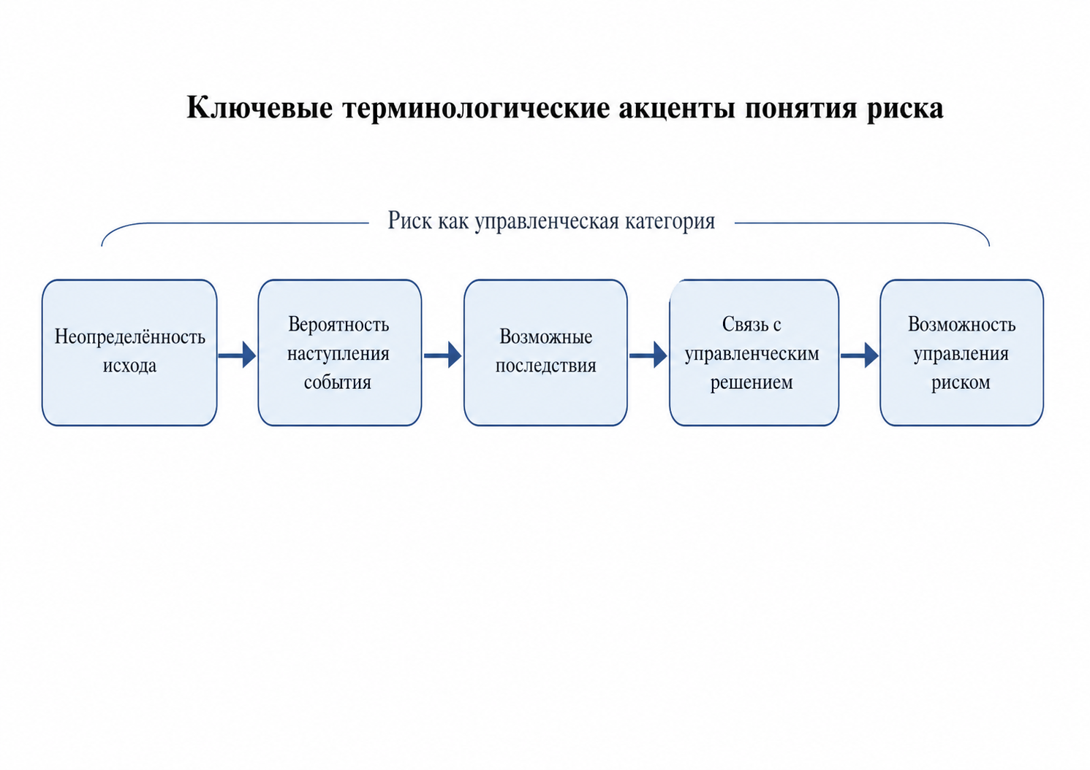
Рисунок 1 — Ключевые терминологические акценты понятия риска
Неопределённость исхода → Вероятность наступления события → Возможные последствия → Связь с управленческим решением → Возможность управления риском
На рисунке 1 риск представлен как цепочка управленческой оценки. Неопределённость сама по себе ещё не образует риск проекта. Риск появляется тогда, когда событие имеет вероятность, последствия и связь с целью работ. Например, возможная задержка металла становится проектным риском только после оценки её влияния на производство и монтаж.
Итоговый набор атрибутов риска приведён в таблице 2.
Таблица 2 — Атрибуты риска как управленческого понятия
№ | Атрибут риска | Содержание | Проявление в краткосрочном проекте
1 | Неопределённость | Итог события заранее не известен | Неясно, будут ли соблюдены сроки, бюджет и требования заказчика
2 | Вероятность | Событие может наступить с определённой степенью возможности | Задержка поставки, ошибка в чертеже или нехватка исполнителя имеют разную вероятность
3 | Последствия | Наступление риска влияет на результат | Возможны срыв срока, перерасход бюджета, дефекты или переделка
4 | Связь с целью проекта | Риск значим, если влияет на достижение цели | Оценивается влияние на изготовление и монтаж металлоконструкций в срок
5 | Измеримость | Риск можно оценить через показатели | Используются вероятность, влияние, уровень риска, ущерб, отклонение по срокам
6 | Срочность | Важно, как быстро риск может перейти в проблему | В коротком проекте задержка на несколько дней может стать критичной
7 | Управляемость | На риск можно воздействовать управленческими мерами | Применяются риск-регистр, контрольные точки, резервный поставщик, ответственные лица
8 | Ответственность | Риск должен иметь владельца | За поставку, документацию, монтаж и качество назначаются конкретные ответственные
В таблице 2 риск раскрыт через восемь атрибутов. Для краткосрочного проекта ключевыми становятся срочность, управляемость и ответственность. Эти признаки показывают, насколько быстро событие может сорвать график, можно ли заранее снизить его влияние и кто отвечает за контроль.
В данной дипломной работе риск краткосрочного проекта определяется как вероятное событие или условие неопределённости, способное повлиять на сроки, бюджет, качество, ресурсы, безопасность или достижение результата проекта и требующее оценки, закрепления ответственности и заранее выбранной реакции.
Управление рисками краткосрочного проекта понимается как процесс выявления, оценки, ранжирования, распределения ответственности, выбора мер реагирования и контроля рисков, направленный на предупреждение срыва сроков, перерасхода ресурсов, ухудшения качества и недостижения результата.
Терминологический анализ формирует основу для дальнейшей оценки. Риск в проекте нельзя оставлять на уровне общей угрозы: его нужно перевести в показатель, владельца риска, контрольную точку и действие. Эта логика используется далее при классификации рисков и построении риск-регистра краткосрочного проекта.

1.2 Классификация рисков и особенности проектных рисков
Классификация рисков нужна для того, чтобы перечень угроз не превращался в набор разрозненных формулировок. Руководителю краткосрочного проекта важно быстро определить источник риска, его сферу проявления и способ контроля. Для ООО «ПромСтройМонтаж» это особенно заметно на стыке снабжения, производства и монтажа: один риск поставки одновременно влияет на срок, бюджет и загрузку бригады [7; 8].
В менеджменте и финансовом управлении риск рассматривается с разных сторон. Одни авторы делают акцент на неопределённости исхода, другие — на вероятности потерь, третьи — на выборе управленческого решения в условиях ограниченной информации. Поэтому в работе используется не одна классификация, а несколько оснований: характер последствий, источник, сфера проявления, этап проекта, управляемость и уровень значимости.
Базовая классификация по характеру последствий представлена на рисунке 2. Она делит риски на чистые и спекулятивные. Для проектного анализа это исходная, но не единственная группировка: она показывает природу результата, но не раскрывает, где возникает риск и кто должен его контролировать.
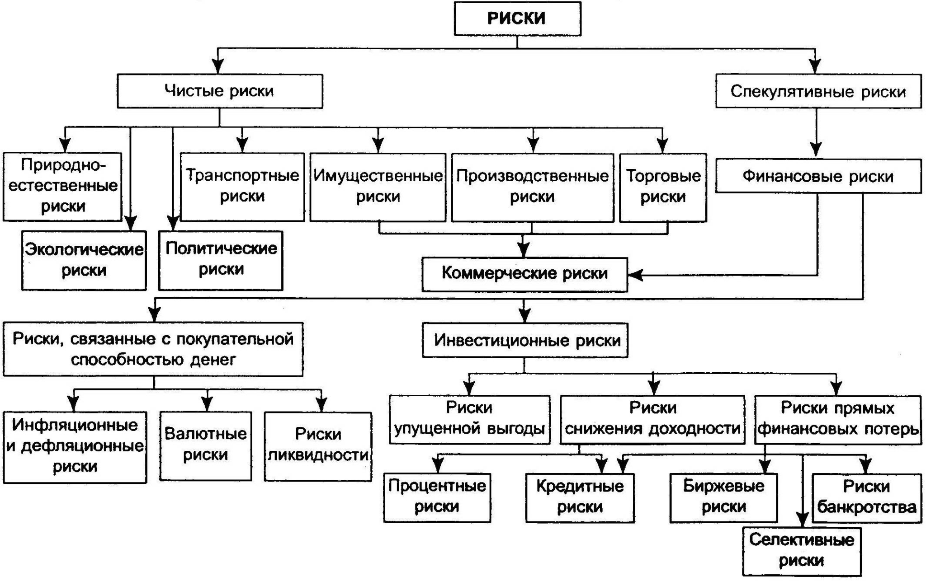
Рисунок 2 — Классификация рисков по характеру последствий
Чистые риски дают отрицательный или нулевой результат. В производственно-монтажном проекте к ним относятся поломка оборудования, дефект сварки, травматизм, задержка допуска на объект, пожар, повреждение материалов или нарушение требований безопасности. Такие события не создают выгоды, поэтому по ним заранее готовятся предотвращение, контроль и резервные действия.
Спекулятивные риски связаны с выбором, который может дать как выигрыш, так и потери. Например, закупка металла у нового поставщика может снизить цену, но повысить риск задержки. Ускоренный монтаж может помочь уложиться в срок, но увеличить нагрузку на бригаду и риск дефектов. В коротком проекте такие решения оцениваются через баланс экономии, качества и времени.
Для практического управления одной классификации на чистые и спекулятивные риски недостаточно. Она не показывает, какой риск относится к поставкам, какой — к документации, какой — к персоналу, а какой — к требованиям заказчика. Поэтому далее используется расширенная группировка, пригодная для риск-регистра.
Основные основания классификации для проектной деятельности сведены в таблицу 3. Она связывает виды рисков с источником, управляемостью, этапом проекта и значением для короткого графика.
Таблица 3 — Основные подходы к классификации рисков в проектной деятельности
Признак классификации | Виды рисков | Краткая характеристика | Значение для краткосрочного проекта
По характеру последствий | чистые, спекулятивные | отражают возможность потерь либо сочетание  потерь и выгоды | позволяют различать риски ущерба и риски выбора
По источнику возникновения | внешние, внутренние | показывают, где формируется риск — вне  организации или внутри неё | помогают определить уровень управляемости
По сфере проявления | финансовые, временные, кадровые,  организационные, технические, производственные, правовые, информационные,  риски безопасности | раскрывают конкретную область, в которой  проявляется риск | удобны для составления риск-регистра проекта
По степени управляемости | управляемые, частично управляемые, слабо  управляемые | показывают, насколько организация может  воздействовать на риск | помогают выбрать меры реагирования
По этапу проекта | риски подготовки, исполнения, завершения | связывают риск с конкретной стадией проекта | позволяют заранее расставить контрольные точки
По уровню значимости | низкие, умеренные, высокие, критические | отражают итоговую важность риска после оценки | нужны для ранжирования и приоритизации

По источнику возникновения риски делятся на внешние и внутренние. Внешние формируются вне предприятия: цены на металл, действия поставщиков, требования заказчика, транспортные задержки, изменения нормативных условий. Для 45-дневного проекта внешняя задержка на несколько дней может изменить весь график, поэтому такие риски требуют резервного поставщика и раннего подтверждения сроков.
Внутренние риски возникают внутри предприятия и лучше поддаются управлению. Их источниками выступают ошибки в чертежах, слабая координация между снабжением и производством, отсутствие владельца риска, перегрузка инженера, несвоевременная проверка качества. Именно эти риски чаще всего можно снизить организационными действиями до начала монтажа.
По сфере проявления риски разделены на финансовые, временные, кадровые, организационные, технические, производственные, правовые, информационные и риски безопасности. Такая группировка удобна для прикладной части, потому что каждая группа сразу связывается с ответственным участком проекта.
Финансовые риски выражаются в росте себестоимости, перерасходе бюджета, задержке оплаты, повышении цен на материалы, дополнительных затратах на переделку и необходимости покрытия незапланированных расходов. Для производственно-монтажных проектов они особенно значимы из-за высокой материалоёмкости работ [8; 15].
Временные риски связаны с нарушением графика, задержкой отдельных операций, несвоевременным согласованием, сдвигом поставок и недостаточным резервом времени. В краткосрочном проекте эта группа имеет системообразующее значение, поскольку практически любой серьёзный риск в конечном счёте отражается на сроках.
Кадровые риски касаются обеспеченности проекта квалифицированными специалистами. Они проявляются в нехватке сварщиков, монтажников, инженеров, перегрузке персонала, отсутствии замены ключевым исполнителям, ошибках из-за недостатка компетенций или усталости работников [5; 14].
Организационные риски связаны с координацией участников проекта, распределением ответственности, качеством коммуникации, порядком принятия решений и согласованием изменений. Для краткосрочных проектов данная группа рисков особенно чувствительна, так как даже небольшая несогласованность между подразделениями может вызвать цепную реакцию задержек.
Технические и производственные риски проявляются в ошибках чертежей, дефектах изготовления, несоответствии конструкций условиям монтажа, поломке оборудования, нарушении технологии работ и неудовлетворительном качестве результата. Их влияние выходит за пределы только производственного процесса, поскольку оно затрагивает также сроки, бюджет и возможность приёмки результата заказчиком.
Правовые риски связаны с договорными условиями, требованиями нормативных документов, оформлением исполнительной документации, соблюдением правил охраны труда и промышленной безопасности. Информационные риски касаются использования устаревших файлов, несогласованных версий чертежей, неполных исходных данных, ошибок в передаче информации и отсутствия единого порядка документирования изменений.
Отдельного выделения заслуживают риски безопасности. Для проектов, связанных со строительством, монтажом и промышленными объектами, они имеют не только производственное, но и правовое значение. Нарушение требований безопасности может привести к приостановке работ, травматизму, дополнительным проверкам и серьёзным репутационным потерям.
Более наглядно прикладная группировка рисков краткосрочного проекта представлена на рисунке 4. В отличие от общей классификации, она ориентирована именно на потребности проектного управления и показывает те виды рисков, которые наиболее часто встречаются в краткосрочных производственно-монтажных проектах.
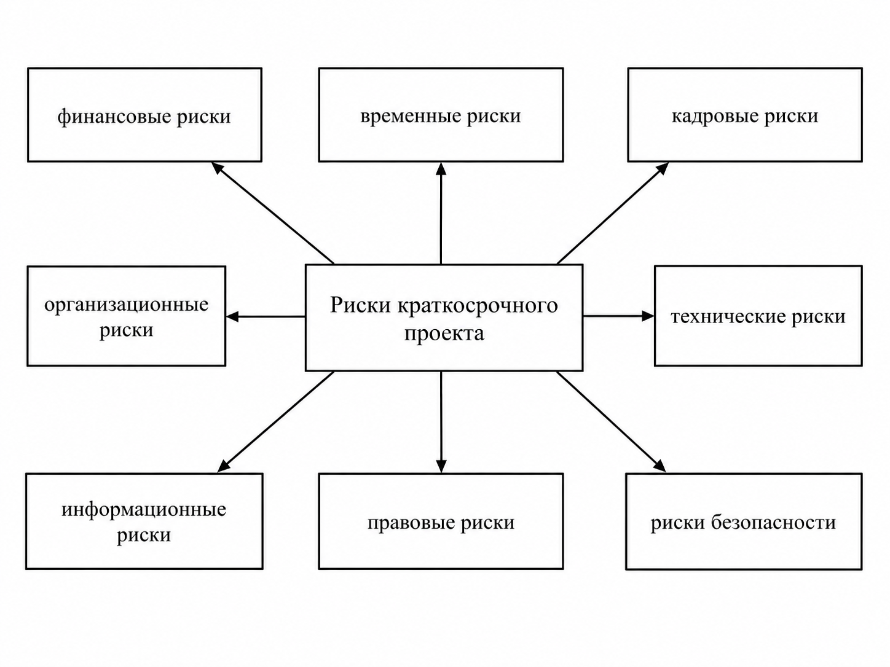
Рисунок 3 — Классификация рисков краткосрочного проекта по сфере проявления
Следующим важным основанием классификации является степень управляемости. По этому признаку риски можно разделить на управляемые, частично управляемые и слабо управляемые. Управляемые риски зависят преимущественно от внутренних решений организации. Например, можно снизить риск работы по устаревшей документации, если ввести контроль версий файлов, назначить ответственного за документацию и запретить запуск работ без утверждённого комплекта чертежей. Частично управляемые риски возникают на стыке внутренней и внешней среды. К этой группе относится, например, задержка поставщика: предприятие не контролирует поставщика полностью, но может заранее выбрать резервный вариант, установить контрольные точки и предусмотреть соответствующие условия в договоре. Слабо управляемые риски связаны с форс-мажорными обстоятельствами, резкими внешними ограничениями или событиями, на которые проектная команда практически не может повлиять. В таких случаях задача управления состоит не в полном устранении риска, а в подготовке резервного сценария и минимизации последствий.
По этапу реализации проекта риски можно разделить на риски подготовки, риски исполнения и риски завершения. На стадии подготовки чаще всего возникают ошибки в исходных данных, неполнота технического задания, неточности расчётов, слабая проработка сметы и графика. На стадии исполнения проявляются задержки поставок, дефекты производства, нехватка персонала, проблемы координации, технические сбои и нарушение требований безопасности. На стадии завершения становятся актуальными риски замечаний со стороны заказчика, задержки подписания актов, неполного комплекта исполнительной документации и необходимости доработок перед сдачей результата. Для краткосрочного проекта такая классификация полезна тем, что позволяет заранее связать риск с конкретной стадией и не ждать его проявления в финале.
Наконец, риски можно классифицировать по уровню значимости. В этом случае выделяются низкие, умеренные, высокие и критические риски. Такая группировка уже относится не столько к природе риска, сколько к результатам его оценки. Она необходима для расстановки приоритетов и выбора мер реагирования. В краткосрочном проекте особую опасность представляют именно критические риски, поскольку они способны быстро привести к срыву срока, превышению бюджета или невозможности передачи результата заказчику.
Для темы дипломной работы ключевой интерес представляет прикладная система рисков краткосрочного производственно-монтажного проекта. Она представлена на рисунке 5. В центре схемы находится проект, а вокруг него расположены зоны риска: поставки, бюджет, персонал, документация, производство, монтаж, безопасность и приёмка.
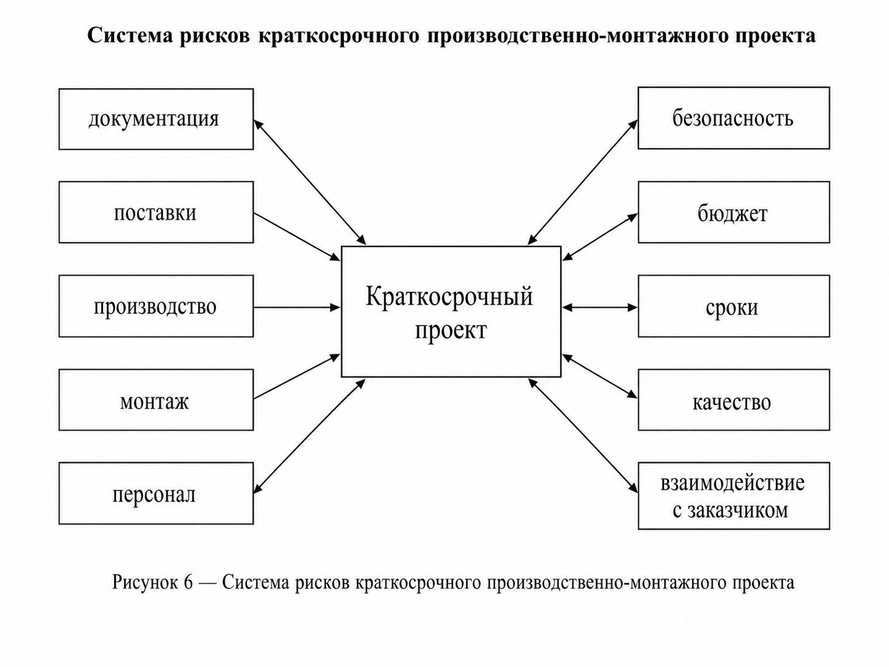
Рисунок 4 — Система рисков краткосрочного производственно-монтажного проекта
Для краткосрочных проектов характерно несколько особенностей, которые усиливают значимость классификации. Во-первых, срок выполнения работ ограничен, а значит, риск быстро превращается из вероятного события в реальное отклонение. Во-вторых, отдельные риски редко проявляются изолированно. Например, рост цены металла является финансовым риском, но одновременно он влияет на бюджет, может изменить график закупок и потребовать пересмотра решений по поставщику. В-третьих, значительная часть рисков сосредоточена на стыке подразделений: снабжение связано с производством, производство — с монтажом, монтаж — с заказчиком, а вся эта цепочка зависит от документации и сроков. В-четвёртых, даже умеренный по масштабу риск может стать критическим, если он возникает на ранней стадии и блокирует следующий этап работ.
Классификация рисков выполняет практическую функцию: она помогает превратить общий перечень угроз в рабочий риск-регистр. Для краткосрочного проекта важна комбинированная группировка, где риск одновременно описывается по источнику, сфере проявления, этапу проекта, управляемости и уровню значимости.

1.3 Понятие краткосрочного проекта и критерии его выделения
Краткосрочный проект представляет собой ограниченный по времени комплекс связанных работ, направленных на конкретный результат. В отличие от текущей деятельности он имеет начало, завершение, цель, ресурсы, ответственных и критерий приёмки. Для ООО «ПромСтройМонтаж» таким проектом выступает изготовление и монтаж металлоконструкций, где срок, материалы, чертежи и бригада связаны в одну цепочку [1; 4] [1; 4; 6].
Краткосрочный проект отличается от обычной текущей деятельности. Текущая деятельность повторяется, выполняется по устойчивым регламентам и обычно не имеет единственного конечного результата. Проект, напротив, создаётся под конкретную задачу и завершается после достижения результата. Для краткосрочного проекта эта разница особенно заметна: проектная команда должна быстро перейти от подготовки к выполнению работ, а затем к контролю и сдаче результата.
Критерии выделения краткосрочного проекта представлены на рисунке 6.
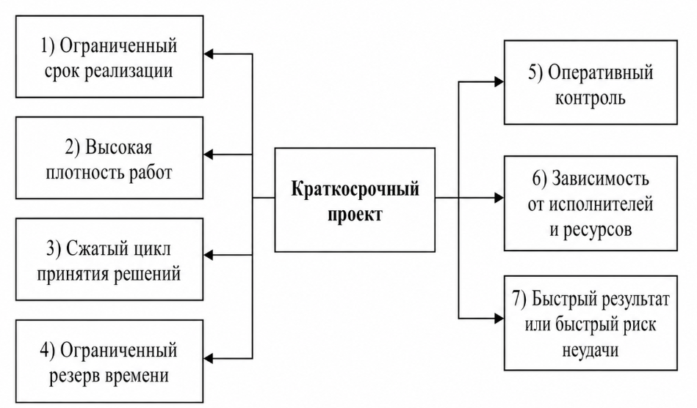
Рисунок 5 — Критерии выделения краткосрочного проекта
Первый критерий — ограниченный срок реализации. Проект имеет заранее заданные временные рамки, а перенос отдельных работ может повлиять на весь результат. В краткосрочном проекте задержка даже на несколько дней способна стать существенным отклонением, поскольку она занимает значительную часть общего срока.
Второй критерий — высокая плотность работ. Несколько процессов выполняются почти одновременно: подготовка документов, закупка материалов, распределение исполнителей, производство, монтаж, контроль качества и согласование результата. Из-за этого возрастает нагрузка на руководителя проекта и усиливается значение координации.
Третий критерий — сжатый цикл принятия решений. В коротком проекте нет возможности долго согласовывать каждое изменение. Решения должны приниматься быстро, но на основе заранее определённых правил. Поэтому важны контрольные точки, риск-регистр, регламент коммуникаций и закрепление ответственных лиц.
Четвёртый критерий — ограниченный резерв времени. Если риск проявляется поздно, возможностей для исправления почти не остаётся. Поэтому управление должно быть направлено не только на устранение последствий, но и на раннее выявление отклонений.
Пятый критерий — зависимость от оперативного контроля. Чем меньше длительность проекта, тем чаще требуется проверять выполнение работ. Для краткосрочного проекта контроль один раз в месяц может быть бесполезным, если сам проект длится 30–45 дней. Контроль должен соответствовать темпу выполнения работ.
Шестой критерий — зависимость от конкретных исполнителей и ресурсов. Краткосрочный проект часто не допускает длительной замены специалиста, поиска нового поставщика или повторного обучения персонала. Поэтому кадровые, ресурсные и снабженческие риски должны оцениваться до запуска основных работ.
Седьмой критерий — быстрый результат или быстрый риск неудачи. Положительный эффект от проекта может быть получен быстро, но и последствия ошибки проявляются почти сразу. Это отличает краткосрочные проекты от долгосрочных, где часть отклонений может быть компенсирована на следующих этапах.
Для более точного понимания особенностей краткосрочного проекта целесообразно сопоставить его со среднесрочными и долгосрочными проектами. Сравнительная характеристика представлена в таблице 4.
Таблица 4 — Сравнительная характеристика краткосрочных, среднесрочных и долгосрочных проектов

Критерий сравнения | Краткосрочный проект | Среднесрочный проект | Долгосрочный проект
Срок реализации | Небольшой период выполнения, часто от нескольких недель до нескольких месяцев | Несколько месяцев или более длительный период в пределах одного управленческого цикла | Продолжительный период, часто с делением на крупные этапы
Плотность работ | Высокая, многие действия идут параллельно | Средняя, этапы распределены более равномерно | Ниже на отдельных этапах, но выше сложность общей координации
Глубина планирования | Краткий, прикладной план с акцентом на сроки, ресурсы и ответственных | Более детальная календарная и ресурсная проработка | Развёрнутое стратегическое и поэтапное планирование
Цикл принятия решений | Быстрый, решения принимаются оперативно | Есть время на согласование и уточнение | Решения проходят несколько уровней анализа и утверждения
Резерв времени | Минимальный или отсутствует | Обычно есть ограниченный резерв | Может предусматриваться резерв по этапам
Контроль | Частый, привязан к контрольным точкам | Периодический, по этапам и промежуточным результатам | Многоуровневый, по фазам, контрольным событиям и стратегическим показателям
Характер рисков | Быстрое проявление последствий, высокая чувствительность к задержкам | Риски распределяются по этапам, есть возможность корректировки | Риски связаны с изменением внешней среды, бюджета, стратегии и приоритетов
Основная угроза | Срыв срока, нехватка ресурсов, ошибки подготовки | Нарушение графика, перерасход бюджета, изменение требований | Изменение условий реализации, устаревание решений, рост стоимости и стратегические отклонения
Реакция на риск | Быстрая, заранее подготовленная, через резервные сценарии | Комбинированная: корректировка плана и перераспределение ресурсов | Поэтапная, с пересмотром стратегии, бюджета и управленческих решений
Документация | Краткая, но обязательная: график, риск-регистр, ответственные, чек-листы | Более подробная проектная документация | Полный комплект документов по фазам, бюджетам, контрактам и отчётности
Таблица 4 подчёркивает, что краткосрочный проект отличается не только длительностью. Главные различия связаны с плотностью работ, скоростью решений, малым резервом времени и частотой контроля. Эти признаки затем учитываются при выборе метрик оценки риска.
Краткосрочный проект также можно раскрыть через процессный подход. В этом случае проект рассматривается как цепочка связанных процессов, где выход одного процесса становится входом для следующего. Такая логика удобна для оценки рисков, потому что позволяет понять, на каком этапе возникает отклонение и на какие последующие действия оно влияет.
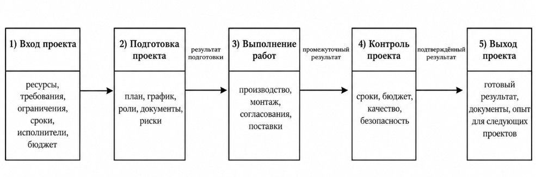
Рисунок 6 — Процессная модель краткосрочного проекта
Рисунок 6 фиксирует процессную логику проекта: входные данные переходят в подготовку, затем в выполнение, контроль и результат. Если на входе ошибочны чертежи или не подтверждён металл, проблема проявится на производстве или монтаже. Поэтому риск-менеджмент включается до старта работ, а не только при сдаче результата.
Для проекта ООО «ПромСтройМонтаж» входом выступают техническое задание, чертежи, металл, бюджет, сроки, состав исполнителей и требования заказчика. На подготовке формируются график, риск-регистр и контрольные точки. На исполнении выполняются изготовление, доставка и монтаж. На выходе остаются смонтированные конструкции, закрывающие документы и опыт для следующих заказов.
Краткосрочный проект можно определить как временно ограниченный комплекс взаимосвязанных работ, выполняемый для достижения конкретного результата в условиях высокой плотности действий, ограниченного резерва времени и необходимости оперативного контроля рисков. Такое понимание позволяет связать понятие краткосрочного проекта с дальнейшей оценкой рисков. В центре внимания находятся не только календарные рамки, но и управленческие признаки: скорость решений, зависимость от ресурсов, частота контроля, критичность задержек и готовность команды к быстрому реагированию.
Критерии краткосрочного проекта выделяют его как самостоятельный объект риск-менеджмента. Чем короче срок, тем выше значение проверки исходных данных, закрепления ответственности, резервных решений и регулярного обновления риск-регистра.

2.1 Обзор методических подходов к оценке рисков и анализ факторов риска ООО «ПромСтройМонтаж»
Оценка рисков краткосрочного проекта начинается с условий, в которых работает предприятие. ООО «ПромСтройМонтаж» выполняет промышленное строительство, изготовление металлоконструкций, монтаж технологического оборудования, производство ёмкостного оборудования и контроль качества. Такой профиль делает проект зависимым от цен на металл, сроков поставки, квалификации сварщиков и монтажников, состояния чертежей, готовности площадки и требований безопасности [23; 24; 25] [2; 23; 24].
В первой главе были выделены основные группы рисков краткосрочного проекта: временные, финансовые, кадровые, организационные, технические, информационные, правовые, производственные, внешние и риски безопасности. Во второй главе эти группы должны получить методическую оценку. Это означает, что риски не просто повторяются в тексте, а связываются с конкретными способами измерения: вероятностью, силой влияния, финансовым ущербом, отклонением по срокам, критичностью, уровнем управляемости и возможностью раннего обнаружения.
В управлении проектами применяются разные подходы к оценке рисков. Одни из них подходят для быстрого экспертного анализа, другие требуют числовых данных, статистики и расчётов. Для краткосрочных проектов ключевыми становятся методы, которые позволяют быстро выделить наиболее опасные риски и связать их с управленческими действиями. Обобщение основных подходов представлено в таблице 5 [2; 6].
Таблица 5 — Основные методические подходы к оценке рисков проекта
Методический подход | Содержание метода | Какие риски оцениваются лучше всего | Значение для краткосрочного проекта
Экспертная оценка | Специалисты оценивают вероятность, силу влияния и последствия риска на основе опыта | Кадровые, организационные, технические, информационные | Позволяет быстро получить оценку при нехватке статистики
Матрица вероятности и влияния | Риск оценивается по двум параметрам: вероятность наступления и сила воздействия | Почти все виды проектных рисков | Удобна для ранжирования рисков по уровню критичности
Риск-регистр | Формируется таблица рисков с причинами, последствиями, оценкой, ответственными и мерами реагирования | Все ключевые риски проекта | Делает управление рисками рабочим инструментом руководителя проекта
STEP-анализ | Оцениваются социальные, технологические, экономические и политико-правовые факторы внешней среды | Внешние, экономические, правовые, кадровые, технологические риски | Показывает факторы, которые предприятие не контролирует, но должно учитывать
SWOT-анализ | Сопоставляются сильные и слабые стороны предприятия с возможностями и угрозами внешней среды | Внутренние и внешние риски, стратегические ограничения | Показывает, какие слабые стороны усиливают риски и какие сильные стороны помогают их снизить
Сценарный анализ | Рассматриваются базовый, напряжённый и неблагоприятный варианты развития проекта | Временные, финансовые, внешние, снабженческие риски | Помогает заранее определить действия при ухудшении ситуации
Анализ чувствительности | Оценивается, как изменение одного параметра влияет на итог проекта | Финансовые и временные риски | Показывает, какие параметры проекта наиболее уязвимы
Оценка ожидаемых потерь | Возможный ущерб умножается на вероятность наступления события | Финансовые, договорные, производственные риски | Позволяет обосновать резерв бюджета
FMEA | Анализируются возможные отказы, их последствия, вероятность и обнаруживаемость | Технические, производственные, информационные риски | Помогает выявлять дефекты до финальной сдачи результата
PERT | Сроки работ оцениваются через оптимистичную, вероятную и пессимистичную длительность | Временные риски | Полезен при неопределённости продолжительности операций
Дерево решений | Сравниваются варианты управленческих решений, их вероятность и последствия | Управленческие, финансовые, организационные риски | Помогает выбрать решение при наличии нескольких альтернатив
Метод Монте-Карло | Моделируется большое число вариантов развития проекта | Сложные финансовые и календарные риски | Применим при наличии данных и высокой цене ошибки
Таблица подтверждает, что универсального метода оценки рисков не существует. Для краткосрочного проекта важнее не количество применённых методик, а их соответствие характеру проекта. Так, метод Монте-Карло может быть полезен для крупных проектов с большим объёмом статистики, но для краткосрочного производственно-монтажного проекта он может оказаться избыточным. Напротив, риск-регистр, экспертная оценка, матрица вероятности и влияния, STEP-анализ, SWOT-анализ и сценарный подход дают более прикладной результат.
Для ООО «ПромСтройМонтаж» на первом этапе оценки рисков используется STEP-анализ и SWOT-анализ. STEP-анализ позволяет оценить внешние факторы, которые воздействуют на предприятие независимо от его воли: законодательные требования, экономическую ситуацию, кадровый рынок, технологические изменения. SWOT-анализ позволяет связать эти внешние факторы с внутренними сильными и слабыми сторонами предприятия. Такая последовательность логична: сначала определяется внешняя среда, затем оценивается положение самого предприятия, после чего формируется перечень проектных рисков [12; 16].
STEP-анализ в данной работе используется как инструмент оценки внешних факторов риска. Для ООО «ПромСтройМонтаж» были выделены четыре группы факторов: социальные, технологические, экономические и политико-правовые. Для каждого фактора определялись характер влияния, вероятность наступления события, важность влияния на предприятие и итоговая оценка. Знак «+» означает возможность, знак «–» означает угрозу. Вероятность и важность оценивались по десятибалльной шкале, где 1 означает минимальное значение, а 10 — максимальное. Итоговое влияние рассчитывалось как произведение вероятности и важности с учётом положительного или отрицательного характера фактора.
Таблица 6 — Результаты STEP-анализа ООО «ПромСтройМонтаж»
Группа факторов | Событие или фактор внешней среды | Возможность / угроза | Вероятность события | Важность влияния | Влияние на предприятие
Политико-правовые | Ужесточение требований охраны труда и промышленной безопасности при выполнении монтажных работ | – | 6 | 8 | -48
Политико-правовые | Повышение требований к исполнительной и технической документации | – | 5 | 7 | -35
Политико-правовые | Участие промышленных предприятий в программах модернизации производственных объектов | + | 4 | 6 | +24
Экономические | Рост стоимости металла, комплектующих и строительных материалов | – | 8 | 9 | -72
Экономические | Высокая стоимость кредитных и заёмных ресурсов | – | 6 | 7 | -42
Экономические | Повышение спроса на ремонт, реконструкцию и монтаж промышленного оборудования | + | 5 | 7 | +35
Экономические | Риск задержки оплаты со стороны заказчиков | – | 5 | 7 | -35
Социальные | Дефицит квалифицированных сварщиков, монтажников и инженерно-технических специалистов | – | 8 | 8 | -64
Социальные | Рост требований работников к условиям труда и безопасности | – | 6 | 7 | -42
Социальные | Повышение доверия к локальным подрядчикам с опытом работы в регионе | + | 4 | 5 | +20
Технологические | Развитие технологий неразрушающего контроля и контроля качества | + | 7 | 8 | +56
Технологические | Распространение цифрового документооборота и электронного контроля проекта | + | 6 | 7 | +42
Технологические | Риск ошибок при использовании разных версий чертежей и цифровых файлов | – | 7 | 8 | -56
Технологические | Риск простоев из-за поломки оборудования или недостаточного технического обслуживания | – | 5 | 7 | -35
По результатам STEP-анализа можно выделить несколько наиболее значимых зон риска. Экономические факторы имеют самое сильное отрицательное влияние. Главная угроза связана с ростом стоимости металла, комплектующих и строительных материалов. Для ООО «ПромСтройМонтаж» этот фактор особенно важен, поскольку производственно-монтажные проекты имеют высокую материалоёмкость. Если стоимость материалов растёт уже после согласования сметы, прибыльность краткосрочного проекта снижается, а при жёстком бюджете может возникнуть риск перерасхода.
Второй значимой группой являются социальные факторы. Дефицит квалифицированных сварщиков, монтажников и инженерно-технических специалистов имеет высокий отрицательный показатель. Данный фактор напрямую связан с кадровыми рисками, выделенными в первой главе. Для краткосрочного проекта кадровый риск особенно опасен, потому что быстро заменить исполнителя или провести полноценное обучение в сжатый срок практически невозможно. Отсутствие ключевого специалиста может задержать производство, монтаж или контроль качества.
Политико-правовые факторы также формируют существенные риски. Ужесточение требований охраны труда, промышленной безопасности и технической документации влияет на проекты, связанные с промышленными объектами, монтажом оборудования и металлоконструкциями. Эти требования нельзя игнорировать, поскольку их нарушение может привести к приостановке работ, претензиям заказчика, дополнительным проверкам и срыву срока. В первой главе такие риски были отнесены к правовым рискам и рискам безопасности. STEP-анализ фиксирует, что для ООО «ПромСтройМонтаж» они имеют практическое значение.
Технологические факторы имеют двойственный характер. С одной стороны, развитие неразрушающего контроля, цифрового документооборота и электронного контроля проекта создаёт возможности для снижения технических и информационных рисков. С другой стороны, использование разных версий чертежей и цифровых файлов само становится источником риска. Если производство или монтаж выполняются по устаревшей версии документации, последствия могут проявиться в виде переделки, задержки монтажа и дополнительных расходов. Поэтому технологический блок нельзя рассматривать только как возможность. Он требует регламента работы с документами и контроля актуальности данных.
Суммарное влияние факторов STEP-анализа представлено в таблице 7.
Таблица 7 — Сводная оценка факторов STEP-анализа ООО «ПромСтройМонтаж»
Группа факторов | Суммарное положительное влияние | Суммарное отрицательное влияние | Итоговая оценка
Политико-правовые | +24 | -83 | -59
Экономические | +35 | -149 | -114
Социальные | +20 | -106 | -86
Технологические | +98 | -91 | +7
Сводная оценка фиксирует, что самыми напряжёнными для предприятия являются экономические и социальные факторы. Это подтверждает значимость финансовых и кадровых рисков для краткосрочных проектов. Политико-правовой блок также имеет отрицательную итоговую оценку, что усиливает значение правовых рисков и рисков безопасности. Технологический блок имеет небольшой положительный итог, но внутри него сохраняется серьёзная угроза ошибок в документации. Следовательно, технологические возможности могут снижать риски только при наличии понятного порядка их использования.
После STEP-анализа необходимо перейти к SWOT-анализу. Если STEP-анализ показывает внешние факторы, то SWOT позволяет связать их с внутренним состоянием предприятия. В рамках SWOT-анализа сильные и слабые стороны относятся к внутренней среде, а возможности и угрозы — к внешней. Для ООО «ПромСтройМонтаж» такая связка важна, поскольку один и тот же внешний фактор может по-разному влиять на предприятие в зависимости от его внутренних ресурсов. Например, рост требований к качеству работ может быть угрозой для слабой организации, но для предприятия с лабораторией неразрушающего контроля он может стать конкурентным преимуществом.
Таблица 8 — Факторы SWOT-анализа ООО «ПромСтройМонтаж»
Блок SWOT | Фактор | Ранг влияния
S — сильные стороны | Опыт работы в промышленном строительстве и монтажных проектах | 3
S — сильные стороны | Наличие производственной площадки и оборудования для изготовления металлоконструкций | 3
S — сильные стороны | Комплексный профиль деятельности: строительство, металлоконструкции, емкостное оборудование, монтаж | 3
S — сильные стороны | Наличие лаборатории неразрушающего контроля и процедур контроля качества | 3
S — сильные стороны | Региональная привязка и знание местного рынка промышленных заказчиков | 2
W — слабые стороны | Высокая материалоёмкость работ и зависимость себестоимости от цен на металл | 3
W — слабые стороны | Сложность координации снабжения, производства, монтажа и взаимодействия с заказчиком | 3
W — слабые стороны | Зависимость проектов от квалифицированных сварщиков, монтажников и инженеров | 3
W — слабые стороны | Риск работы с разными версиями технической документации | 2
W — слабые стороны | Ограниченный резерв времени при краткосрочных заказах | 2
O — возможности | Рост спроса на реконструкцию, ремонт и монтаж промышленного оборудования | 3
O — возможности | Использование технологий контроля качества и неразрушающего контроля | 3
O — возможности | Цифровизация документооборота и проектного контроля | 2
O — возможности | Закрепление долгосрочных отношений с промышленными заказчиками региона | 2
O — возможности | Расширение перечня услуг за счёт комплексного выполнения работ | 2
T — угрозы | Рост стоимости металла и комплектующих | 3
T — угрозы | Дефицит квалифицированных рабочих и инженерных кадров | 3
T — угрозы | Задержки поставок материалов и комплектующих | 3
T — угрозы | Ужесточение требований охраны труда, промышленной безопасности и документации | 3
T — угрозы | Риск задержки оплаты или споров с заказчиком по приёмке работ | 2
Ранги в таблице отражают силу влияния фактора на краткосрочные проекты предприятия: 1 — слабое влияние, 2 — среднее влияние, 3 — сильное влияние. Полная матрица SWOT с вероятностями пересечений может быть вынесена в приложение, а в основном тексте достаточно показать исходные факторы и дать их интерпретацию.
SWOT-анализ фиксирует, что у ООО «ПромСтройМонтаж» есть сильные стороны, которые могут снижать часть проектных рисков. Наличие производственной площадки и оборудования уменьшает зависимость от внешних исполнителей. Комплексный профиль деятельности позволяет выполнять несколько стадий проекта внутри одной организации. Лаборатория неразрушающего контроля снижает технические и производственные риски, так как дефекты могут выявляться до финальной сдачи результата. Опыт в промышленном строительстве повышает качество управленческих решений при работе с монтажными, техническими и договорными задачами.
При этом слабые стороны усиливают риски, выявленные в первой главе. Высокая материалоёмкость работ напрямую связана с финансовыми рисками. Сложность координации снабжения, производства и монтажа усиливает организационные и временные риски. Зависимость от квалифицированных специалистов усиливает кадровые риски. Работа с разными версиями документации формирует информационные и технические риски. Ограниченный резерв времени усиливает почти все группы рисков, так как в краткосрочном проекте ошибка быстро переходит в срыв графика.
Для связи результатов SWOT с оценкой рисков используется матрица пересечений. В ней оценивается, насколько внутренние факторы предприятия связаны с внешними возможностями и угрозами. В прикладной части дипломной работы такая матрица может быть вынесена в приложение, а в подпункте 2.1 достаточно показать метод расчёта относительного индекса важности:
Индекс важности = ранг внутреннего фактора × ранг внешнего фактора × вероятность связи.
Например, если слабая сторона «высокая материалоёмкость работ» имеет ранг 3, угроза «рост стоимости металла и комплектующих» имеет ранг 3, а вероятность их связи оценивается как 90 %, относительный индекс важности составит:
3 × 3 × 0,9 = 8,1.
Такое значение фиксирует, что данное пересечение относится к числу значимых и должно учитываться при разработке мероприятий по снижению рисков. Для ООО «ПромСтройМонтаж» наиболее важными пересечениями являются: высокая материалоёмкость работ и рост стоимости металла; сложность координации и задержки поставок; зависимость от квалифицированных специалистов и кадровый дефицит; риск разных версий документации и цифровизация проектного контроля; наличие лаборатории контроля качества и рост требований к безопасности и качеству работ.
Для того чтобы риски первой главы не оставались только теоретическими, их необходимо связать с результатами STEP- и SWOT-анализа. Такая связь представлена в таблице 9.
Таблица 9 — Связь рисков первой главы с результатами STEP- и SWOT-анализа ООО «ПромСтройМонтаж»
Группа рисков из первой главы | Факторы STEP-анализа | Факторы SWOT-анализа | Проявление в краткосрочном проекте
Финансовые риски | Рост стоимости металла, высокая стоимость заёмных ресурсов, задержка оплаты | Высокая материалоёмкость работ | Перерасход бюджета, снижение прибыльности проекта, необходимость резерва
Временные риски | Задержки поставок, требования к документации, внешние согласования | Ограниченный резерв времени, сложность координации | Срыв графика, перенос производства или монтажа
Кадровые риски | Дефицит квалифицированных рабочих и инженеров | Зависимость от сварщиков, монтажников и инженерно-технических специалистов | Нехватка исполнителей, перегрузка персонала, снижение темпа работ
Организационные риски | Рост требований к взаимодействию с заказчиком и контролю работ | Сложность координации снабжения, производства и монтажа | Несогласованность действий, простои, дублирование задач
Технические риски | Развитие технологий контроля качества, риск поломки оборудования | Наличие оборудования и производственной площадки | Дефекты изготовления, сбои оборудования, необходимость переделки
Информационные риски | Использование цифровых файлов и риск разных версий чертежей | Риск работы с разными версиями документации | Ошибка в чертежах, производство по устаревшим данным
Правовые риски | Ужесточение требований к документации и промышленной безопасности | Необходимость фиксировать договорные условия и изменения | Споры по объёму работ, задержка приёмки, претензии заказчика
Риски безопасности | Требования охраны труда и промышленной безопасности | Выполнение работ на промышленном объекте | Приостановка работ, травматизм, дополнительные проверки
Производственные риски | Рост требований к качеству и техническому контролю | Лаборатория неразрушающего контроля, производственные мощности | Дефекты сварки, несоответствие размеров, контроль качества до сдачи
Внешние риски | Действия поставщиков, цены, требования заказчиков | Зависимость проекта от поставок и условий объекта | Неготовность площадки, задержка поставки, изменение требований
Таблица 9 подтверждает связь теоретической классификации с факторами ООО «ПромСтройМонтаж». Финансовые риски опираются на рост стоимости металла, кадровые — на дефицит сварщиков и монтажников, информационные — на версии чертежей, организационные — на согласование снабжения, производства и монтажа, а правовые и риски безопасности — на требования документации и охраны труда.
По итогам STEP- и SWOT-анализа выделены пять приоритетных направлений оценки: финансы, персонал, документация, координация и качество производства. Именно эти направления далее переходят в матрицу рисков, потому что они сильнее всего влияют на срок 45-дневного проекта.
Для проекта по изготовлению и монтажу металлоконструкций выбрана комбинированная методика. Сначала учитываются внешние и внутренние факторы STEP- и SWOT-анализа, затем они переводятся в конкретные риски проекта, после этого оцениваются через вероятность, влияние, критичность, обнаруживаемость и срочность реакции.
Такая последовательность убирает разрыв между теорией и прикладной частью. В первой главе риски классифицированы, во второй они получают метрики и методы оценки, в третьей переводятся в риск-регистр проекта ООО «ПромСтройМонтаж».
Для ООО «ПромСтройМонтаж» наиболее полезны экспертная оценка, матрица вероятности и влияния, STEP-анализ, SWOT-анализ, риск-регистр, сценарный анализ, анализ чувствительности и FMEA. Эти методы достаточно компактны для короткого проекта и при этом дают основу для управленческих решений.

Оценка рисков краткосрочного проекта должна начинаться не только с перечня возможных отклонений, но и с анализа условий, в которых действует предприятие. Для ООО «ПромСтройМонтаж» это существенно, поскольку организация работает в сфере промышленного строительства, изготовления металлоконструкций, монтажа технологического оборудования, производства емкостного оборудования и контроля качества работ. Такой профиль деятельности делает проекты зависимыми от сроков поставки материалов, стоимости металла, квалификации рабочих, состояния технической документации, готовности площадки заказчика и требований безопасности. Поэтому методика оценки рисков должна учитывать как внешнюю среду, так и внутренние возможности предприятия.
Внешняя и внутренняя среда предприятия оценивались через STEP- и SWOT-анализ. Подробные матрицы вынесены в приложения А и Б, а в основном тексте использованы итоговые факторы, влияющие на риск-регистр проекта.
STEP-анализ отделяет внешние источники риска от внутренних управленческих слабостей: нормативные требования, стоимость материалов, кадровый рынок и технологические условия. SWOT-анализ связывает эти факторы с возможностями и ограничениями ООО «ПромСтройМонтаж». За счёт этого перечень рисков строится не абстрактно, а на основе конкретной ситуации предприятия.
Результаты STEP-анализа показали, что самыми напряжёнными являются экономические и социальные факторы. Баланс экономического блока составил -25,6, социального — -25,65, политико-правового — -19,6. Технологический блок получил положительный итог 6,75 благодаря неразрушающему контролю, плазменной резке, металлообработке и цифровым инструментам.
Крупнейшие угрозы по STEP-анализу связаны с ростом стоимости строительной продукции, материалов и услуг (-12), дефицитом квалифицированных рабочих (-11,25), риском ошибок в версиях цифровых файлов и чертежей (-9,75), высокой стоимостью кредитных ресурсов (-9), а также требованиями промышленной безопасности и охраны труда (-9). Эти показатели задают приоритеты для дальнейшей оценки рисков.
SWOT-анализ уточнил внутреннюю сторону риска. Сильные стороны предприятия — производственная площадка, оборудование, лаборатория неразрушающего контроля, опыт промышленного строительства и комплексный профиль работ. Эти факторы снижают зависимость от внешних подрядчиков и помогают контролировать качество до сдачи результата.
Слабые стороны предприятия усиливают часть угроз. Высокая материалоёмкость связана с ростом цен на металл, сложная координация снабжения, производства и монтажа связана с риском простоя, а зависимость от квалифицированных сварщиков и инженеров усиливает кадровый риск. По SWOT-матрице связь этих слабых сторон с угрозами получила высокие значения: 30,9, 31,8 и 27,3 соответственно.
Для оценки рисков на основе STEP- и SWOT-анализа используется несколько взаимосвязанных методик. Первая методика — экспертная оценка. Она подходит для тех рисков, по которым нет точной статистики, но есть профессиональное понимание ситуации. Например, риск нехватки сварщиков, риск ошибки в чертежах или риск несвоевременной передачи изменений от заказчика сложно оценить только расчётным способом. Здесь требуется мнение руководителя проекта, инженера, специалиста по снабжению, начальника производственного участка и представителя контроля качества. Экспертная оценка позволяет определить вероятность события, силу влияния на проект и срочность реагирования.
Вторая методика — матрица вероятности и влияния. Для краткосрочного проекта ООО «ПромСтройМонтаж» она удобна тем, что позволяет быстро ранжировать риски по уровню опасности. Вероятность показывает, насколько возможно наступление события, а влияние отражает последствия для сроков, бюджета, качества и приёмки результата. Например, рост стоимости материалов по STEP-анализу имеет критический индекс -12. В матрице вероятности и влияния такой фактор должен получить высокий приоритет, поскольку он имеет высокую вероятность и значительное влияние на себестоимость проекта. Дефицит квалифицированных рабочих также должен оцениваться как риск высокого уровня, так как его последствия напрямую связаны со сроками выполнения монтажных и сварочных работ.
Третья методика — риск-регистр. Он связывает результаты STEP- и SWOT-анализа с конкретными рисками проекта. Если STEP-анализ выявляет внешний фактор, например рост цен на материалы, то в риск-регистре он раскрывается как риск увеличения фактической стоимости металла и комплектующих по сравнению с плановой сметой. Для такого риска фиксируются причина, вероятность, влияние, уровень риска, последствия, ответственный и меры реагирования. Если SWOT-анализ показывает слабость в координации снабжения, производства и монтажа, то в риск-регистре она переходит в риск организационной несогласованности.
Четвёртая методика — оценка индекса важности. Она уже была применена в STEP- и SWOT-таблицах. В STEP-анализе индекс важности рассчитывался с учётом веса фактора, вероятности и влияния. Положительное значение отражало возможность, отрицательное — угрозу. Такой подход удобен для предварительного ранжирования внешних факторов. Например, развитие неразрушающего контроля и контроля качества получило положительный индекс 9. Это означает, что данный технологический фактор используется как инструмент снижения рисков. Напротив, риск ошибок при использовании разных версий цифровых файлов и чертежей получил отрицательный индекс -9,75. Это фиксирует, что без единого реестра версий документации технологическая среда может не снижать, а усиливать риск проекта.
В SWOT-анализе относительные индексы важности позволили определить, какие внутренние факторы сильнее связаны с возможностями или угрозами внешней среды. Например, лаборатория неразрушающего контроля и практика контроля качества имеют более сильную связь с возможностями, чем с угрозами. Значит, данный фактор может использоваться как основа для снижения технических и производственных рисков. При этом высокая материалоёмкость работ и зависимость от цен на металл сильнее связаны с угрозами, поэтому эта слабость учитывается при финансовой оценке риска, формировании резерва бюджета и выборе поставщиков.
Пятая методика — сценарный анализ. Она особенно полезна для краткосрочных проектов, где времени на исправление ошибок мало. Для проекта ООО «ПромСтройМонтаж» можно выделить три сценария: базовый, напряжённый и неблагоприятный. Базовый сценарий предполагает, что материалы поставляются вовремя, документация согласована, бригада укомплектована, площадка заказчика готова. Напряжённый сценарий учитывает умеренные отклонения: небольшой рост цены металла, задержку поставки на несколько дней, частичные замечания по документации или временную перегрузку специалистов. Неблагоприятный сценарий включает критические отклонения: существенный рост стоимости материалов, отсутствие ключевых исполнителей, работу по устаревшим чертежам, неготовность площадки или выявление дефектов на стадии монтажа.
Сценарный анализ заранее определяет, какие меры запускаются при ухудшении ситуации. Если цена металла растёт выше допустимого предела, используются альтернативные предложения поставщиков или резерв бюджета. Если отсутствует подтверждение актуальной версии чертежа, производство не запускается до проверки документации. Если не подтверждена готовность площадки заказчика, монтажная бригада не направляется на объект без письменного согласования. Такой подход уменьшает вероятность хаотичных решений и снижает зависимость проекта от случайных действий отдельных участников.
Шестая методика — анализ чувствительности. Она нужна для оценки того, какие параметры сильнее всего влияют на итог проекта. По данным STEP-анализа наиболее чувствительными параметрами для ООО «ПромСтройМонтаж» являются стоимость материалов, доступность квалифицированных рабочих, корректность документации, требования безопасности и сроки поставки. Если изменение одного из этих параметров резко ухудшает срок или бюджет проекта, он должен находиться под особым контролем. Например, если рост цены металла на несколько процентов полностью снижает прибыльность заказа, финансовый риск должен оцениваться как высокий. Если задержка поставки на три дня сдвигает весь монтаж, поставка становится критическим элементом календарного плана.
Седьмая методика — оценка ожидаемых потерь. Она применима прежде всего к финансовым рискам. Для ООО «ПромСтройМонтаж» такими рисками являются рост стоимости металла, удорожание транспортировки, дополнительные затраты на переделку, штрафы за нарушение срока, задержка оплаты заказчиком и необходимость привлечения дополнительных исполнителей. Ожидаемые потери могут рассчитываться как произведение возможного ущерба на вероятность события. Если точных данных по договору и смете нет, оценка может выполняться в баллах или в процентах от бюджета проекта. После получения фактических данных предприятия эту оценку следует уточнять в денежном выражении.
Восьмая методика — FMEA, то есть анализ возможных отказов и последствий. Для проекта по изготовлению и монтажу металлоконструкций она применима к техническим, производственным и информационным рискам. Например, можно оценить возможную ошибку в чертеже, дефект сварочного соединения, несоответствие размеров, сбой оборудования, отсутствие подтверждённой версии документа или недостаточный контроль качества. Особенность FMEA заключается в том, что оценивается не только вероятность и тяжесть последствий, но и возможность обнаружить проблему до того, как она повлияет на результат. Для краткосрочного проекта это существенно: позднее обнаружение дефекта почти всегда увеличивает затраты и задерживает сдачу работ.
Для увязки методик оценки с данными STEP- и SWOT-анализа используется следующую таблицу.
Таблица 10 — Применение методик оценки рисков с учётом STEP- и SWOT-анализа ООО «ПромСтройМонтаж»

Методика оценки | Какие данные используются | Какие риски оцениваются | Значение для краткосрочного проекта
Экспертная оценка | Оценки специалистов предприятия, данные SWOT по  слабым сторонам и внутренним ограничениям | Кадровые, организационные, технические,  информационные риски | Позволяет быстро оценить риски при недостатке  точной статистики
Матрица вероятности и  влияния | Индексы STEP, данные SWOT по связи факторов с  угрозами | Риски сроков, бюджета, качества, поставок и  персонала | Помогает выделить риски высокого и критического  уровня
Риск-регистр | Перечень факторов STEP и SWOT, причины и  последствия рисков | Все значимые риски краткосрочного проекта | Переводит аналитические факторы в конкретные  управленческие действия
Индекс важности | Вес, вероятность и влияние факторов внешней и  внутренней среды | Внешние угрозы и возможности, сильные и слабые  стороны | Позволяет ранжировать факторы по значимости для  проекта
Сценарный анализ | Приоритетные угрозы STEP и слабые стороны SWOT | Рост цен, кадровый дефицит, задержки, ошибки  документации | Помогает заранее подготовить базовый,  напряжённый и неблагоприятный сценарии
Анализ чувствительности | Параметры бюджета, сроков, стоимости материалов  и доступности ресурсов | Финансовые и временные риски | Показывает, какие изменения сильнее всего влияют  на итог проекта
Оценка ожидаемых потерь | Вероятность риска и возможный ущерб | Финансовые, договорные и производственные риски | Помогает обосновать резерв бюджета и условия  договора
FMEA | Данные о технических операциях, документации,  качестве и обнаруживаемости ошибок | Технические, производственные и информационные  риски | Позволяет выявлять дефекты до финальной сдачи  результата
Таблица подтверждает, что STEP- и SWOT-анализ не заменяют специальные методы оценки рисков, а дополняют их. STEP-анализ помогает определить внешние источники риска: правовые требования, экономические условия, кадровую ситуацию, технологические изменения. SWOT-анализ показывает, какие внутренние стороны предприятия могут усилить или ослабить влияние этих факторов. После этого риск-регистр, матрица вероятности и влияния, сценарный анализ, анализ чувствительности и FMEA переводят полученные данные в практическую систему управления проектом.
Для ООО «ПромСтройМонтаж» ключевым является сочетание финансовой, кадровой, технической и организационной оценки. Финансовая оценка необходима из-за высокой материалоёмкости работ и зависимости себестоимости от цен на металл. Кадровая оценка важна из-за дефицита квалифицированных сварщиков, монтажников и инженеров. Техническая оценка требуется из-за риска дефектов изготовления, ошибок в чертежах и требований к качеству металлоконструкций. Организационная оценка необходима из-за сложности координации снабжения, производства, монтажа и взаимодействия с заказчиком.
Особое внимание должно уделяться документам и версиям файлов. По STEP-анализу риск ошибок при использовании разных версий цифровых файлов и чертежей получил индекс -9,75, то есть относится к ключевым угрозам. По SWOT-анализу необходимость формализации риск-регистра, контрольных точек и цифрового мониторинга проекта связана как с возможностями, так и с угрозами. Это означает, что цифровые инструменты могут стать как источником риска, так и средством его снижения. Если предприятие не ведёт реестр версий, не фиксирует изменения и не использует единое хранилище документов, риск переделки возрастает. Если такие инструменты внедрены, вероятность ошибки снижается.
Технологические факторы STEP-анализа имеют положительный итоговый баланс. Это фиксирует, что именно технологический блок может стать опорой для совершенствования системы управления рисками. Наличие лаборатории неразрушающего контроля и практики контроля качества позволяет выявлять дефекты до финальной сдачи результата. Плазменная резка и металлообработка могут повышать управляемость сроков и снижать зависимость от внешних подрядчиков. Цифровые инструменты могут использоваться для риск-регистра, журнала изменений и контроля актуальности документации. Поэтому методики оценки рисков должны учитывать не только угрозы, но и возможности предприятия по их снижению.
В краткосрочном проекте наиболее рациональной является комбинированная методика оценки. На первом этапе используются STEP- и SWOT-данные для выявления внешних и внутренних факторов. На втором этапе факторы переводятся в конкретные риски проекта. На третьем этапе риски оцениваются по вероятности, влиянию, срочности и обнаруживаемости. На четвёртом этапе формируется риск-регистр с ответственными и мерами реагирования. На пятом этапе для наиболее значимых рисков применяется дополнительная оценка: финансовые риски оцениваются через ожидаемые потери, временные — через отклонение от графика, технические — через FMEA, организационные — через влияние на контрольные точки и зависимые задачи.
Такой подход соответствует специфике краткосрочного проекта. Он не требует чрезмерно сложной математической модели, но позволяет опираться на реальные данные анализа внешней и внутренней среды предприятия. Кроме того, он связывает оценку рисков с управленческими действиями. Например, рост стоимости материалов не просто фиксируется как экономическая угроза, а превращается в меры по фиксации цен, резерву бюджета и альтернативным поставщикам. Кадровый дефицит не просто указывается как социальный фактор, а требует резервной бригады и контроля загрузки исполнителей. Ошибки в версиях чертежей не остаются общим информационным риском, а требуют реестра версий и правила запуска производства только по утверждённому комплекту документов.
Обзор методик оценки рисков с учётом STEP- и SWOT-анализа показывает, что для ООО «ПромСтройМонтаж» лучше всего подходят экспертная оценка, матрица вероятности и влияния, риск-регистр, индекс важности, сценарный анализ, анализ чувствительности, оценка ожидаемых потерь и FMEA. Их совместное использование учитывает внешние угрозы, внутренние слабые стороны и сильные стороны предприятия. Для краткосрочного проекта риск должен быть не только описан, но и связан с ответственным лицом, контрольной точкой и мерой реагирования.

2.2 Матрица сопоставления видов рисков и метрик их оценки
После обзора методик оценки нужно выбрать показатели для разных групп рисков. Одинаковая шкала для всех угроз удобна при заполнении таблицы, но она искажает управленческую картину. Финансовые риски лучше оценивать через ущерб и бюджет, временные — через сдвиг графика, кадровые — через доступность исполнителей, технические — через качество и обнаруживаемость дефектов.
В коротком проекте важны не только вероятность и ущерб, но и скорость проявления риска. Отклонение среднего уровня может стать критическим, если оно блокирует следующую задачу и не оставляет времени на исправление. Поэтому матрица применимости метрик учитывает срочность реакции.
Шкала оценки представлена в таблице 11.
Таблица 11 — Шкала оценки применимости метрик к видам рисков
Балл | Уровень применимости | Пояснение
0 | Не применяется | Метрика почти не отражает содержание данного риска
1 | Низкая применимость | Метрика может использоваться только как вспомогательная
2 | Частичная применимость | Метрика полезна, но требует дополнительной экспертной оценки
3 | Высокая применимость | Метрика хорошо отражает влияние риска на проект
Таблица 12 оформлена как матрица применимости метрик. Значение 0 означает отсутствие применения, 1 — низкую применимость, 2 — частичную, 3 — высокую. При визуальном оформлении такая таблица может использоваться как тепловая карта.
Таблица 12 — Матрица сопоставления видов рисков и метрик их оценки
Вид риска | Вероятность | Финансовый ущерб | Ожидаемые потери | Отклонение по срокам | Отклонение по бюджету | Влияние на качество | Критичность | Обнаруживаемость | Срочность реакции
Временные риски | 3 | 1 | 1 | 3 | 1 | 2 | 3 | 3 | 3
Финансовые риски | 3 | 3 | 3 | 1 | 3 | 1 | 3 | 1 | 2
Кадровые риски | 3 | 1 | 1 | 3 | 1 | 3 | 3 | 2 | 3
Организационные риски | 3 | 1 | 1 | 3 | 1 | 2 | 3 | 2 | 3
Технические риски | 3 | 2 | 2 | 3 | 1 | 3 | 3 | 3 | 3
Информационные риски | 3 | 1 | 1 | 2 | 1 | 3 | 3 | 3 | 3
Правовые риски | 2 | 3 | 3 | 2 | 3 | 2 | 3 | 2 | 2
Внешние риски | 3 | 2 | 2 | 3 | 2 | 1 | 3 | 1 | 3
Производственные риски | 3 | 2 | 2 | 3 | 2 | 3 | 3 | 3 | 3
Таблица 12 выделяет четыре наиболее универсальные метрики: вероятность, критичность, отклонение по срокам и срочность реакции. Они подходят почти всем группам рисков, потому что короткий проект чувствителен к темпу выполнения работ и скорости управленческого ответа.
Финансовый ущерб, ожидаемые потери и отклонение по бюджету имеют максимальный смысл для финансовых и правовых рисков. Для кадровых, организационных и информационных рисков они работают косвенно: сначала возникает нехватка исполнителя, ошибка в документе или сбой координации, затем появляется задержка и только после этого — дополнительные расходы.
Технические, информационные и производственные риски требуют оценки качества и обнаруживаемости. Дефект сварки или устаревший чертёж опасны не только сами по себе. Главная проблема возникает тогда, когда ошибка обнаруживается после изготовления или на монтаже, когда переделка уже влияет на срок и бюджет.
Для обобщения матрицы рассчитана суммарная значимость каждой метрики. Этот показатель показывает, насколько часто метрика подходит для оценки разных групп рисков краткосрочного проекта.
Таблица 13 — Суммарная значимость метрик оценки рисков краткосрочного проекта
Метрика оценки | Суммарный балл | Средний балл
Критичность | 27 | 3,00
Вероятность | 26 | 2,89
Срочность реакции | 25 | 2,78
Отклонение по срокам | 23 | 2,56
Влияние на качество | 20 | 2,22
Обнаруживаемость | 20 | 2,22
Финансовый ущерб | 16 | 1,78
Ожидаемые потери | 16 | 1,78
Отклонение по бюджету | 15 | 1,67
По данным таблицы 13 строится гистограмма, представленная на рисунке 7.
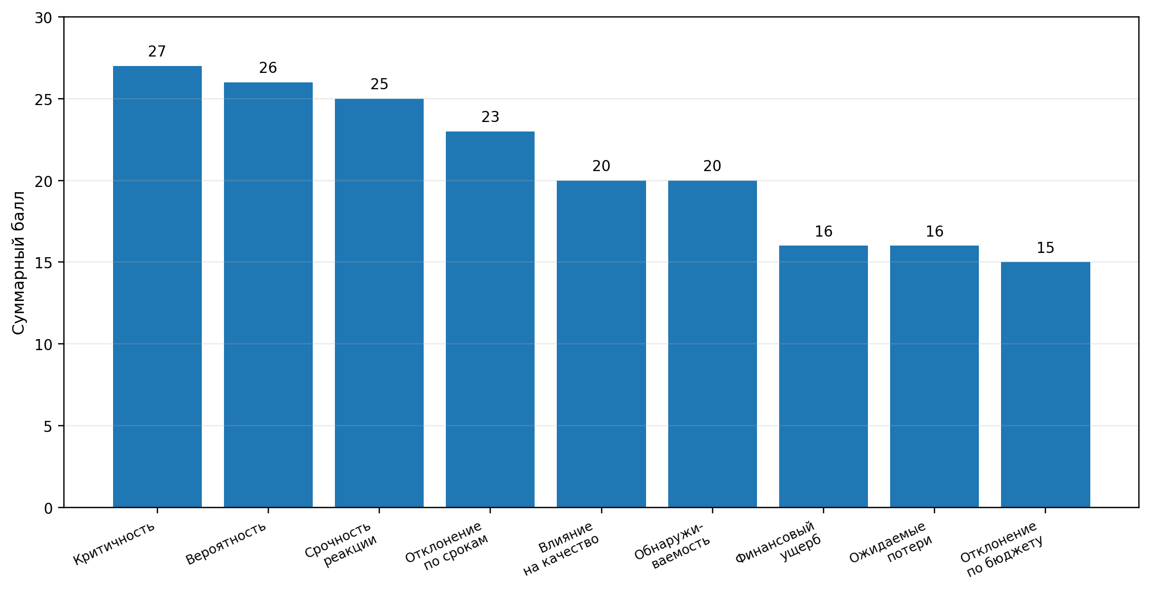
Рисунок 7 — Значимость метрик оценки рисков краткосрочного проекта
Рисунок 7 подтверждает приоритет управленческих метрик. На первом месте находится критичность риска — 27 баллов, далее вероятность — 26 баллов, срочность реакции — 25 баллов и отклонение по срокам — 23 балла. Финансовые показатели тоже важны, но в коротком проекте они уступают метрикам, связанным со скоростью реакции.
Для проекта ООО «ПромСтройМонтаж» матрица применяется на уровне конкретных событий. Задержка металла оценивается через вероятность, срок, бюджет и срочность реакции. Ошибка в чертежах — через качество, обнаруживаемость и критичность. Нехватка монтажников — через вероятность, влияние на график и резерв исполнителей. Дефект изготовления — через качество, переделку и контрольную точку.
Порядок применения матрицы прост: сначала определяется вид риска, затем выбираются метрики с баллом 3, после этого риск заносится в риск-регистр. Такой порядок не перегружает оценку лишними показателями и помогает быстрее перейти к действию.
Матрица сопоставления делает риск-регистр прикладным. Она показывает, какие показатели действительно нужны для конкретного риска, а какие не дают управленческой пользы. Для краткосрочного проекта это снижает объём формальной работы и ускоряет принятие решений.

2.3 Методы противодействия рискам и практика краткосрочных проектов
После оценки рисков нужно определить реакцию на каждый значимый риск. В проектной работе ценность даёт не сама таблица, а заранее выбранное действие: кто контролирует риск, когда подаётся сигнал, какой вариант запускается при отклонении и как фиксируется результат.
К основным методам противодействия относятся уклонение, снижение, передача, принятие, резервирование, страхование, контрольные точки и альтернативный сценарий [2; 7]. Для краткосрочного проекта каждый метод оценивается через применимость к конкретной группе рисков. Например, задержку поставки нельзя устранить страхованием, но можно снизить резервным поставщиком и контрольной датой подтверждения отгрузки.
Для проекта ООО «ПромСтройМонтаж» ключевыми являются снижение риска, резервирование, контрольные точки и альтернативный сценарий. Эти методы быстрее всего влияют на управляемость поставок, документации, кадров и готовности площадки заказчика.
Для наглядного сопоставления видов рисков и методов противодействия использована балльная шкала:
0 — метод практически не применяется;
1 — метод применим ограниченно;
2 — метод применим частично;
3 — метод хорошо подходит.
При оформлении таблицы в Word или Excel значения можно выделить как тепловую карту: 0 — белый цвет, 1 — светло-жёлтый, 2 — оранжевый, 3 — красный или тёмно-оранжевый.
Таблица 14 — Матрица сопоставления видов рисков и методов противодействия

Вид риска | Уклонение | Снижение | Передача | Принятие | Резервирование | Страхование | Контрольные точки | Альтернативный сценарий
Временные риски | 1 | 3 | 1 | 1 | 3 | 0 | 3 | 3
Финансовые риски | 1 | 3 | 3 | 1 | 3 | 2 | 2 | 2
Кадровые риски | 1 | 3 | 1 | 1 | 3 | 0 | 3 | 3
Организационные риски | 1 | 3 | 0 | 1 | 2 | 0 | 3 | 3
Технические риски | 2 | 3 | 2 | 1 | 3 | 1 | 3 | 3
Информационные риски | 1 | 3 | 1 | 1 | 2 | 0 | 3 | 3
Правовые риски | 3 | 3 | 3 | 0 | 1 | 1 | 3 | 2
Внешние риски | 1 | 2 | 3 | 1 | 3 | 2 | 3 | 3
Производственные риски | 1 | 3 | 2 | 1 | 3 | 1 | 3 | 3
Таблица 14 показывает, что снижение риска и контрольные точки получили максимальные оценки почти по всем группам. Это логично для короткого проекта: чем раньше команда видит отклонение, тем выше шанс сохранить срок и бюджет.
Резервирование занимает вторую опорную позицию. Для проекта по металлоконструкциям резерв выражается в запасном поставщике, резервной бригаде, минимальном запасе материалов, дополнительном времени на критические операции и финансовом резерве на срочную закупку.
Передача риска работает по финансовым, правовым и внешним событиям: через договорные сроки, штрафы, гарантии поставщика, ответственность подрядчика и страхование. Однако передача ответственности не убирает влияние события на график ООО «ПромСтройМонтаж», поэтому она должна сопровождаться контролем.
Уклонение от риска применяется выборочно: можно отказаться от ненадёжного поставщика, непроверенного технического решения или невыполнимого срока, но нельзя отказаться от всех неопределённостей проекта. Поэтому данный метод используется только там, где риск заранее превышает допустимый уровень.
Принятие риска допустимо для незначительных отклонений, которые не влияют на критический путь. Принятый риск всё равно остаётся в риск-регистре и контролируется до закрытия соответствующей задачи.
Ветвящаяся схема управления рисками краткосрочного проекта представлена на рисунке 8.
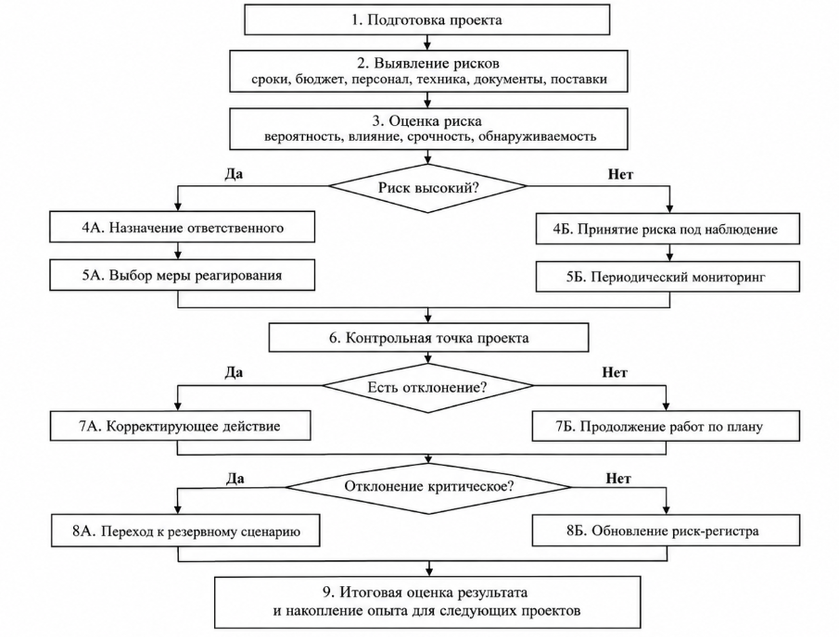
Рисунок 8 — Процесс управления рисками краткосрочного проекта
Рисунок 8 показывает развилки принятия решений. После оценки определяется уровень риска. При высоком уровне назначаются ответственный и мера реагирования. При допустимом уровне риск остаётся под наблюдением. Такая схема полезна для статусов проекта, где решения должны приниматься быстро.
Для ООО «ПромСтройМонтаж» схема применяется к типовым ситуациям: задержке металла, отсутствию актуального чертежа, неготовности площадки, дефекту сварки или замечанию заказчика. В каждом случае риск связывается с контрольной точкой и ответственным: снабжение, инженер, начальник участка, специалист контроля качества или руководитель проекта.
Практический смысл подпункта состоит в сочетании методов. Для краткосрочного проекта недостаточно одного риск-регистра или одной матрицы. Нужны оценка, контрольная точка, владелец риска, резервный вариант и правило обновления статуса.

3.1 Организационно-экономическая характеристика предприятия и краткосрочного проекта
В качестве объекта прикладного анализа выбрано ООО «ПромСтройМонтаж», расположенное в городе Тамбове. Предприятие работает в промышленном строительстве, изготовлении и монтаже металлоконструкций, производстве ёмкостного оборудования, монтаже технологического оборудования и контроле качества работ. Такой профиль подходит для темы дипломной работы, поскольку большинство заказов содержит сжатые сроки, материалоёмкость, зависимость от чертежей и требования промышленной безопасности [23; 24; 25].
Краткая характеристика предприятия представлена в таблице 15 [23; 24; 25].
Таблица 15 — Организационно-экономическая характеристика ООО «ПромСтройМонтаж»
Показатель | Характеристика
Полное наименование | Общество с ограниченной ответственностью «ПромСтройМонтаж»
Сокращённое наименование | ООО «ПСМ»
Место регистрации | г. Тамбов
Юридический адрес | г. Тамбов, бульвар Строителей, д. 6, помещение 4
Основной вид деятельности | Строительство жилых и нежилых зданий
Основные направления работ | промышленное строительство, металлоконструкции, емкостное оборудование, монтаж технологического оборудования, контроль качества, плазменная резка
Проектный характер деятельности | выполнение работ по конкретным заказам с установленными сроками, стоимостью, техническими требованиями и итоговой сдачей результата
Основные ресурсы | производственная площадка, оборудование, специалисты, техническая документация, поставщики, монтажные бригады
Значимые рисковые зоны | сроки, бюджет, поставки, документация, качество, персонал, безопасность, взаимодействие с заказчиком
Для дальнейшего анализа выбран краткосрочный проект по изготовлению и монтажу металлоконструкций на промышленном объекте заказчика. Проект выбран не как условная иллюстрация, а как типовая для предприятия связка задач: техническая подготовка, закупка металла, производство, доставка, монтаж, контроль качества и сдача результата.
Проект описан по SMART-критериям в таблице 16.
Таблица 16 — SMART-характеристика краткосрочного проекта ООО «ПромСтройМонтаж»
SMART-критерии | Содержание проекта
S — конкретность | Изготовление, доставка и монтаж металлоконструкций на промышленном объекте заказчика
M — измеримость | 100 % конструкций изготовлены, доставлены, смонтированы и переданы заказчику по акту; критические дефекты отсутствуют; исполнительная документация подготовлена полностью
A — достижимость | Проект соответствует профилю предприятия, так как ООО «ПромСтройМонтаж» выполняет работы по металлоконструкциям, монтажу технологического оборудования и контролю качества
R — значимость | Проект связан с основной деятельностью предприятия и влияет на выручку, загрузку производственных мощностей, качество договорных отношений с заказчиком и деловую репутацию
T — ограниченность во времени | Расчётный срок реализации — 45 календарных дней
Цель проекта — изготовить, доставить и смонтировать металлоконструкции на промышленном объекте заказчика за 45 календарных дней при соблюдении требований к качеству, безопасности и исполнительной документации [1; 4].
Результат проекта — смонтированные металлоконструкции, принятые заказчиком, с оформленным комплектом закрывающих и исполнительных документов.
Для проектного анализа работа разбита на задачи. Такая структура помогает перейти от общего описания проекта к оценке рисков по каждому этапу.
Таблица 17 — Декомпозиция краткосрочного проекта по задачам
№ | Задача проекта | Срок выполнения | Ответственные участники | Плановый результат
1 | Получение технического задания, договора и исходных данных | 1–3 день | руководитель проекта, заказчик | получен комплект исходных данных
2 | Проверка технической документации и условий площадки | 4–7 день | инженер проекта, руководитель монтажа | подтверждена возможность изготовления и монтажа
3 | Подготовка календарного плана, сметы и риск-регистра | 5–8 день | руководитель проекта, финансовый специалист, инженер | утверждены сроки, ресурсы, бюджет и ключевые риски
4 | Закупка металла, комплектующих и расходных материалов | 8–15 день | снабжение, финансовый специалист | материалы заказаны и поставлены в нужном объёме
5 | Изготовление металлоконструкций | 13–27 день | производственный участок, сварщики, начальник участка | конструкции изготовлены по утверждённой документации
6 | Промежуточный контроль качества | 18–28 день | контроль качества, инженер проекта | выявлены и устранены возможные дефекты до доставки
7 | Доставка конструкций на объект | 28–30 день | снабжение, логистика, руководитель проекта | конструкции доставлены на площадку заказчика
8 | Подготовка площадки и получение допуска к монтажу | 25–31 день | заказчик, руководитель монтажа, ответственный за безопасность | площадка готова, допуск к работам подтверждён
9 | Монтаж металлоконструкций | 31–40 день | монтажная бригада, руководитель монтажа | металлоконструкции смонтированы
10 | Итоговый контроль, оформление документов и сдача результата | 41–45 день | руководитель проекта, контроль качества, заказчик | результат принят заказчиком, документы оформлены
Декомпозиция в таблице 17 позволяет выделить риски не «по предприятию вообще», а по конкретным задачам проекта. Такой подход точнее: риск закупки металла отличается от риска монтажа, а ошибка в чертеже требует другой реакции, чем замечание заказчика при приёмке.
Таблица 18 — Риски по задачам краткосрочного проекта
№ задачи | Задача проекта | Основные риски | Возможные последствия | Первичная мера контроля
1 | Получение технического задания и исходных данных | неполные исходные данные, поздняя передача документов, неясный объём работ | сдвиг сроков подготовки, ошибки в планировании | чек-лист комплектности документов
2 | Проверка документации и условий площадки | устаревшие чертежи, противоречия в документации, неучтённые условия монтажа | переделка, задержка производства, технические ошибки | реестр версий документов и обследование площадки
3 | Подготовка плана, сметы и риск-регистра | недооценка сроков, неполный бюджет, невыявленные риски | перерасход ресурсов, отсутствие готовых мер реагирования | согласование календарного плана и риск-регистра
4 | Закупка материалов | рост цены металла, задержка поставки, неполная комплектация | остановка производства, рост себестоимости | подтверждение сроков поставки и резервный поставщик
5 | Изготовление конструкций | дефекты сварки, ошибки размеров, поломка оборудования | переделка, задержка монтажа, дополнительные затраты | промежуточный производственный контроль
6 | Контроль качества | позднее выявление дефектов, формальный контроль | замечания заказчика, повторные работы | фиксация результатов контроля до доставки
7 | Доставка на объект | транспортная задержка, повреждение конструкций, нарушение комплектности | перенос монтажа, дополнительные расходы | контроль отгрузки и приёмки на объекте
8 | Подготовка площадки | отсутствие допуска, неготовность объекта, пересечение с работами заказчика | простой бригады, перенос графика | письменное подтверждение готовности площадки
9 | Монтаж | нехватка монтажников, нарушение требований безопасности, технические сложности на объекте | срыв срока, риск травматизма, дефекты монтажа | инструктаж, контроль допуска, ежедневный статус работ
10 | Сдача результата | замечания заказчика, неполный комплект документов, задержка подписания актов | задержка оплаты, доработки, конфликт по объёму работ | предварительная приёмка и журнал замечаний
График выполнения проекта представлен в виде диаграммы Ганта. Параллельное выполнение задач сокращает общий срок до 45 дней, но увеличивает зависимость между этапами: задержка закупки влияет на производство, а задержка производства переносит монтаж.

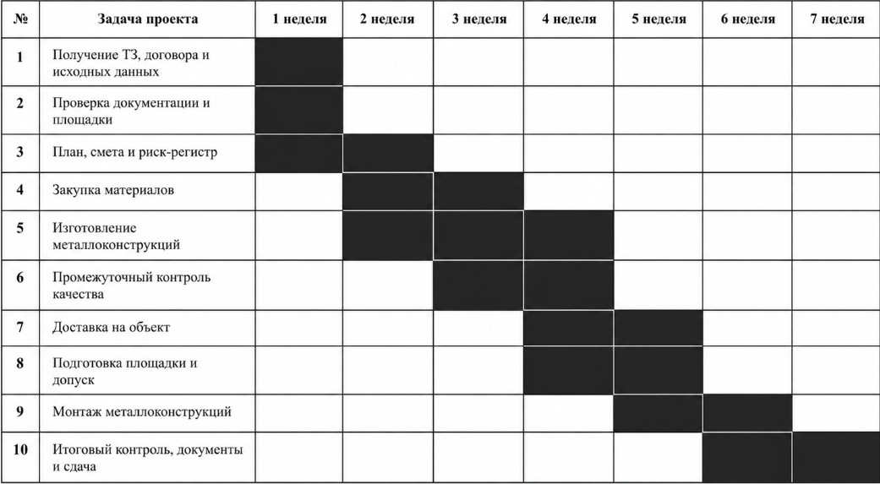
Рисунок 9 — Диаграмма Ганта краткосрочного проекта по изготовлению и монтажу металлоконструкций
Рисунок 9 выделяет три напряжённые зоны проекта. Первая приходится на 1–2 недели, когда одновременно проверяются документы, формируется план и запускается закупка. Вторая зона связана с 3–4 неделями, когда производство зависит от фактической поставки материалов. Третья зона приходится на финал: монтаж, устранение замечаний и закрывающие документы выполняются почти без резерва времени.
Для наглядного представления логики проекта используется процессную схему.
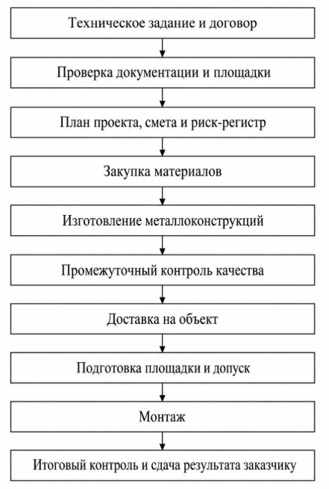
Рисунок 10 — Логика выполнения краткосрочного проекта ООО «ПромСтройМонтаж»
Основные контрольные точки проекта представлены в таблице 19.
Таблица 19 — Контрольные точки краткосрочного проекта
№ | Контрольная точка | Срок | Что проверяется | Управленческое значение
1 | Комплектность исходных данных | 3 день | техническое задание, договор, чертежи, требования заказчика | исключает запуск проекта на неполной информации
2 | Подтверждение документации и площадки | 7 день | актуальность чертежей, условия монтажа, доступ к объекту | снижает риск переделки и технических ошибок
3 | Утверждение плана и риск-регистра | 8 день | сроки, бюджет, ответственные, ключевые риски | задаёт основу контроля проекта
4 | Готовность материалов | 15 день | наличие металла, комплектующих, расходных материалов | снижает риск простоя производства
5 | Промежуточная проверка изготовления | 27–28 день | размеры, качество сварки, соответствие документации | снижает риск дефектов на монтаже
6 | Готовность площадки к монтажу | 31 день | допуск, безопасность, доступ, согласование с заказчиком | снижает риск простоя монтажной бригады
7 | Завершение монтажа | 40 день | фактическая готовность конструкций | позволяет оставить время на исправление замечаний
8 | Итоговая сдача | 45 день | качество, документы, акт выполненных работ | фиксирует завершение проекта
Проект по изготовлению и монтажу металлоконструкций имеет краткосрочный характер: срок ограничен 45 календарными днями, задачи связаны последовательно и параллельно, а контрольные точки приходятся на подготовку, закупку, производство, доставку, монтаж и сдачу. Такая структура делает управление рисками частью календарного контроля, а не отдельным документом.

3.2 Выявление и оценка рисков краткосрочного проекта
Оценка рисков выполняется для проекта ООО «ПромСтройМонтаж» по изготовлению и монтажу металлоконструкций на промышленном объекте заказчика. В качестве единицы анализа используется не абстрактная угроза, а риск, привязанный к задаче проекта, ответственному участку и возможному отклонению.
Для оценки используется балльная шкала от 1 до 5.
Таблица 20 — Шкала оценки рисков краткосрочного проекта

Балл | Вероятность риска | Влияние риска на проект
1 | очень низкая | незначительное влияние, срок и бюджет почти не меняются
2 | низкая | небольшое отклонение, устраняется без серьёзных последствий
3 | средняя | заметное отклонение по срокам, бюджету или качеству
4 | высокая | серьёзное влияние, требуется управленческое вмешательство
5 | очень высокая | критическое влияние, возможен срыв срока или результата
Итоговый уровень риска рассчитывается по простой формуле, удобной для краткосрочного проекта: [2]
Уровень риска = Вероятность × Влияние
Для интерпретации результата используется следующая шкала:
Итоговый балл | Уровень риска
1–5 | низкий
6–10 | умеренный
11–15 | высокий
16–25 | критический
Основная оценка рисков по задачам проекта представлена в таблице 21.
Таблица 21 — Оценка рисков по задачам краткосрочного проекта ООО «ПромСтройМонтаж»
№ | Задача проекта | Основной риск | Вероятность | Влияние | Уровень риска | Категория | Мера контроля
1 | Получение ТЗ, договора и исходных данных | неполный комплект исходных данных | 3 | 5 | 15 | высокий | чек-лист документов, письменное подтверждение состава ТЗ
2 | Проверка документации и площадки | устаревшая версия чертежей или неучтённые условия монтажа | 3 | 5 | 15 | высокий | реестр версий, обследование площадки
3 | Подготовка плана, сметы и риск-регистра | недооценка сроков и затрат | 3 | 4 | 12 | высокий | согласование календарного плана и сметы
4 | Закупка материалов | рост стоимости металла и комплектующих | 4 | 4 | 16 | критический | фиксация цены, резерв бюджета, сравнение поставщиков
5 | Закупка материалов | задержка поставки материалов | 4 | 5 | 20 | критический | контроль сроков поставки, резервный поставщик
6 | Изготовление металлоконструкций | дефекты изготовления или ошибки размеров | 3 | 5 | 15 | высокий | промежуточный производственный контроль
7 | Промежуточный контроль качества | позднее выявление дефектов | 3 | 4 | 12 | высокий | контроль до доставки на объект
8 | Доставка на объект | транспортная задержка или повреждение конструкций | 2 | 4 | 8 | умеренный | контроль отгрузки и приёмки на площадке
9 | Подготовка площадки и допуск | неготовность площадки заказчика | 3 | 5 | 15 | высокий | письменное подтверждение готовности площадки
10 | Монтаж металлоконструкций | нехватка монтажников или сварщиков | 3 | 4 | 12 | высокий | резерв исполнителей, контроль загрузки бригады
11 | Монтаж металлоконструкций | нарушение требований охраны труда | 2 | 5 | 10 | умеренный | инструктаж, допуски, средства защиты
12 | Итоговый контроль и сдача | замечания заказчика при приёмке | 3 | 4 | 12 | высокий | предварительная приёмка, журнал замечаний
По данным таблицы 21 строится карта рисков, представленная на рисунке 11.
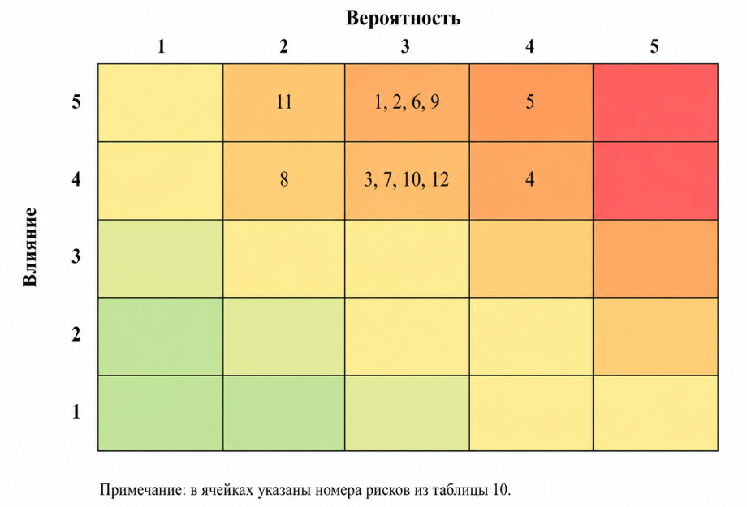
Рисунок 11 — Карта рисков краткосрочного проекта ООО «ПромСтройМонтаж»
Рисунок 11 показывает, что наиболее опасными являются риски № 4 и № 5, связанные с закупкой материалов. Риск № 4 отражает рост стоимости металла, риск № 5 — задержку поставки. Их критичность объясняется тем, что без материалов невозможно запустить производство, а перенос производства автоматически влияет на доставку и монтаж.
Высокий уровень получили риски № 1, 2, 3, 6, 7, 9, 10 и 12. Они связаны с исходными данными, планированием, качеством изготовления, готовностью площадки, персоналом, безопасностью и приёмкой. Эти риски не всегда дают прямой финансовый ущерб сразу, но быстро создают задержки и переделки.
Для наглядного обобщения риски сгруппированы по уровням.
Таблица 22 — Распределение рисков по уровню значимости
Уровень риска | Диапазон баллов | Количество рисков | Доля в общем количестве
Низкий | 1–5 | 0 | 0 %
Умеренный | 6–10 | 2 | 16,7 %
Высокий | 11–15 | 8 | 66,6 %
Критический | 16–25 | 2 | 16,7 %
Итого | — | 12 | 100 %
По данным таблицы 22 строится гистограмма, представленная на рисунке 12.

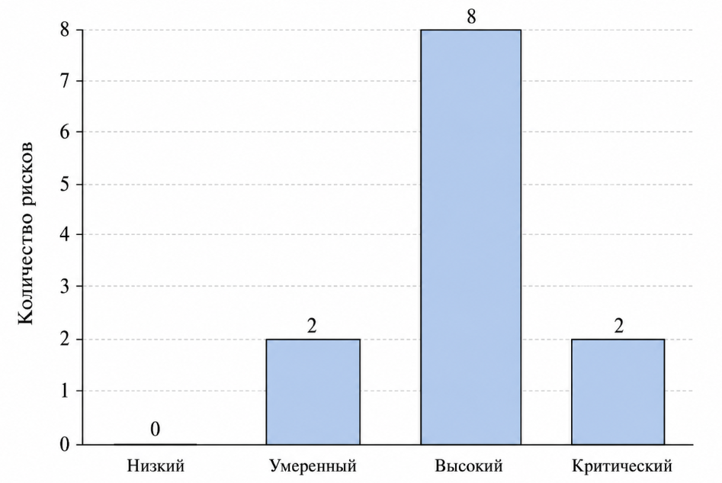
Рисунок 12 — Гистограмма распределения рисков по уровню значимости
Рисунок 12 показывает преобладание рисков высокого уровня. Это означает, что проект нельзя вести только через итоговый контроль. Большая часть рисков требует наблюдения в ходе выполнения работ, особенно в точках закупки, запуска производства, готовности площадки и сдачи результата.
Для дальнейшей работы важны не все риски одинаково, а прежде всего риски высокого и критического уровня. Они представлены в таблице 23.
Таблица 23 — Приоритетные риски краткосрочного проекта
№ риска | Риск | Уровень | Почему риск важен | Необходимое действие
5 | задержка поставки материалов | 20 | блокирует изготовление конструкций | резервный поставщик, контроль даты отгрузки
4 | рост стоимости металла и комплектующих | 16 | снижает прибыльность проекта | фиксация цены, финансовый резерв
1 | неполный комплект исходных данных | 15 | создаёт ошибки в планировании | чек-лист ТЗ и документов
2 | устаревшая версия чертежей | 15 | может привести к переделке | реестр версий документации
6 | дефекты изготовления | 15 | задерживают монтаж и сдачу | промежуточный контроль качества
9 | неготовность площадки заказчика | 15 | вызывает простой монтажной бригады | письменное подтверждение допуска
3 | недооценка сроков и затрат | 12 | приводит к перерасходу ресурсов | проверка сметы и графика
7 | позднее выявление дефектов | 12 | увеличивает стоимость исправления | контроль до доставки
10 | нехватка монтажников или сварщиков | 12 | снижает темп работ | резерв исполнителей
12 | замечания заказчика при приёмке | 12 | задерживают оплату и закрытие проекта | предварительная приёмка
Результаты оценки выделяют три главные зоны риска проекта:
- Материалы и поставки. В эту зону входят рост стоимости металла и задержка поставки материалов. Для ООО «ПромСтройМонтаж» это самая чувствительная группа, потому что без металла производство не запускается, а стоимость материалов напрямую влияет на смету.
- Документация и техническая подготовка. В эту зону входят неполные исходные данные, устаревшие чертежи и ошибки планирования. При 45-дневном сроке такие риски нужно закрывать до запуска производства, иначе переделка затронет сразу несколько этапов.
- Производство, монтаж и сдача результата. В эту зону входят дефекты изготовления, нехватка исполнителей, неготовность площадки и замечания заказчика. Эти риски опасны тем, что проявляются ближе к финалу, когда резерв времени уже исчерпан.
Итоговая структура рисков представлена на рисунке 13.
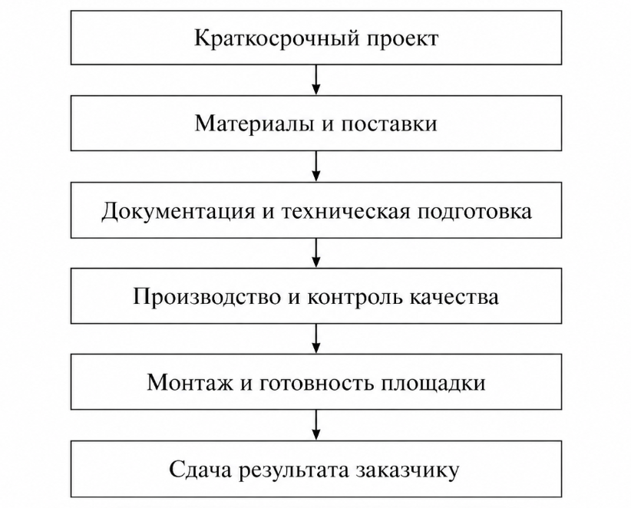

Рисунок 13 — Основные зоны риска краткосрочного проекта
Проведённая оценка задаёт фокус системы управления рисками: ранний контроль поставок, проверка версий документации, качество изготовления, готовность площадки и наличие ответственных по каждому критическому риску. Эти элементы должны проверяться не в конце проекта, а по контрольным точкам.
Риски краткосрочного проекта связаны с задачами, сроками, ответственными зонами и мерами контроля. За счёт этого удаётся перейти от карты рисков к мероприятиям по совершенствованию системы управления ООО «ПромСтройМонтаж».

3.3 Разработка направлений совершенствования системы управления рисками
Оценка рисков проекта ООО «ПромСтройМонтаж» показала, что основные угрозы связаны с поставками, стоимостью металла, актуальностью чертежей, готовностью площадки, персоналом, качеством и приёмкой. Поэтому совершенствование системы управления рисками должно опираться на конкретные рабочие инструменты, а не на общую декларацию о контроле.
Для совершенствования системы управления рисками требуется единый порядок работы: риск фиксируется, получает владельца, оценивается по вероятности и влиянию, связывается с контрольной точкой, после чего по нему запускается мера реагирования. В 45-дневном проекте такой порядок должен быть коротким и понятным для снабжения, производства, монтажа и руководителя проекта.
Цель предлагаемых мероприятий — повысить управляемость проекта по изготовлению и монтажу металлоконструкций. Для ООО «ПромСтройМонтаж» это означает снижение срывов по срокам, уменьшение числа переделок, более раннее выявление проблем с поставками и документами, а также закрепление ответственности за риски высокого и критического уровня.
Первое направление — внедрение рабочего риск-регистра проекта. В пункте 3.2 перечень рисков уже сформирован, но для практического применения его нужно превратить в живой документ: с владельцами рисков, датами проверки, признаками наступления, мерами реагирования и статусом.
Риск-регистр открывается до начала производственной стадии. На подготовке в него включаются риски документации, снабжения, готовности персонала и площадки. Во время производства добавляются риски качества, оборудования и сроков. На монтаже контролируются безопасность, доступ на объект, замечания заказчика и исполнительная документация.
Второе направление — контрольные точки проекта. Для краткосрочного графика контроль нужен не только в конце работ, а на переходах между этапами: утверждение чертежей, подтверждение поставки, запуск изготовления, готовность к отгрузке, допуск на объект, завершение монтажа и сдача документов.
Каждая контрольная точка получает конкретный критерий прохождения. Документация считается готовой только после подтверждения актуальной версии чертежей. Поставка считается готовой после подтверждения даты отгрузки и объёма материалов. Монтаж начинается после проверки допуска, площадки и состава бригады.
Третье направление — матрица ответственности. В коротком проекте риск нельзя оставлять за «командой в целом». За поставку отвечает снабжение, за чертежи — инженер, за производство — начальник участка, за монтаж — руководитель бригады, за приёмку и документы — руководитель проекта.
Матрица ответственности связывается с конкретными действиями. Ответственный за снабжение подтверждает поставщика, срок и резервный вариант. Инженер фиксирует актуальную версию чертежей. Начальник участка подтверждает готовность конструкций к отгрузке. Руководитель проекта контролирует статус рисков высокого и критического уровня.
Четвёртое направление — система раннего предупреждения. Для проекта ООО «ПромСтройМонтаж» такими сигналами выступают отсутствие подтверждения поставки, расхождение в чертежах, перегрузка бригады, задержка ответа заказчика, замечание по качеству или отсутствие допуска на объект.
Система раннего предупреждения встраивается в обычную работу проекта. Её можно вести через короткий чек-лист по контрольным точкам, статусную таблицу или журнал рисков. Важно, чтобы сигнал фиксировался до того, как задача сорвёт следующий этап.
Пятое направление — резервный план. Для ООО «ПромСтройМонтаж» резервные решения касаются поставщика металла, состава бригады, графика монтажа, финансового резерва, транспортировки и порядка исправления замечаний заказчика.
Резервный план готовится до активной стадии проекта. По материалам следует иметь минимум двух поставщиков, у которых можно подтвердить цену и срок. По персоналу нужен список замены для ключевых ролей. По монтажу требуется вариант переноса некритичных задач без срыва итоговой даты.
Шестое направление — регламент коммуникаций. Значительная часть рисков короткого проекта возникает не из-за отсутствия решения, а из-за поздней передачи информации. Поэтому изменения по чертежам, срокам, объёму работ и замечаниям заказчика фиксируются письменно.
В регламенте коммуникаций закрепляется правило: устная договорённость не запускает производство и монтаж, пока изменение не подтверждено письменно. Это снижает риск работы по устаревшим данным и помогает доказать последовательность действий при споре с заказчиком.
Седьмое направление — регулярная переоценка рисков. В коротком проекте оценка быстро устаревает: риск документации важен на старте, риск поставки — перед производством, риск готовности площадки — перед монтажом, риск замечаний заказчика — на финальной стадии.
Регулярная переоценка проводится в формате короткого проектного статуса. Для 45-дневного проекта рациональна проверка не реже двух раз в неделю, а на критических переходах — ежедневно до закрытия контрольной точки.
Восьмое направление — короткие шаблоны отчётности. Отчётность не должна дублировать длинные служебные записки. Достаточно формы, где видно выполненные работы, отклонения, активные риски, требуемые решения и ответственных.
Статусный отчёт включает пять блоков: выполнено за период, план на следующий период, отклонения от графика, активные риски, требуемые решения. Такой формат занимает мало времени и подходит для регулярного контроля руководителем проекта.
Девятое направление — сценарное планирование. Для проекта достаточно трёх сценариев: базового, напряжённого и неблагоприятного. Базовый предполагает поставки и монтаж по плану. Напряжённый учитывает задержку на несколько дней или рост цены. Неблагоприятный включает срыв поставки, отсутствие ключевого исполнителя или замечания, блокирующие сдачу.
Сценарное планирование заранее задаёт решения. При задержке поставки более чем на два дня запускается резервный поставщик. При отсутствии актуальной версии чертежа производство останавливается до подтверждения. При неготовности площадки монтажная бригада не направляется на объект без письменного допуска.
Для обобщения предлагаемых мероприятий составлена таблица 24. В ней отражены основные проблемы, управленческие решения, ожидаемый эффект, срок внедрения, ответственные лица, ресурсная потребность и показатели контроля.
Таблица 24 — Мероприятия по совершенствованию системы управления рисками краткосрочного проекта ООО «ПромСтройМонтаж»

№ | Проблема | Предлагаемое решение | Ожидаемый эффект | Срок внедрения | Ответственный | Ресурсная потребность | Показатель контроля
1 | Риски фиксируются неполно и могут выявляться уже  после появления последствий | Внедрить рабочий риск-регистр проекта с  причинами, оценками, статусами, ответственными и мерами реагирования | Повышение прозрачности рисков, ускорение реакции  на отклонения | До запуска проекта | Руководитель проекта | Табличный шаблон, время на заполнение и  обновление | Доля рисков с назначенным ответственным — 100 %
2 | Отсутствует единая система промежуточного  контроля | Ввести контрольные точки по документации,  поставке, производству, качеству, готовности площадки и сдаче результата | Раннее выявление задержек и технических  отклонений | До утверждения календарного плана | Руководитель проекта, начальник участка | Чек-листы, календарный план | Все ключевые стадии имеют контрольную точку и  критерий готовности
3 | Ответственность за отдельные риски может быть  размыта | Разработать матрицу ответственности по ключевым  рискам и стадиям проекта | Сокращение неопределённости в действиях  участников | До начала работ | Руководитель проекта | Время на согласование ролей | По каждому значимому риску указан владелец риска
4 | Риски выявляются поздно, когда время на реакцию  ограничено | Создать систему раннего предупреждения по  критическим рискам | Снижение вероятности запоздалого реагирования | В течение первой недели подготовки проекта | Руководитель проекта, снабжение, инженер | Чек-листы ранних сигналов | Наличие раннего сигнала по каждому риску  высокого уровня
5 | Поставки и кадровая доступность зависят от  отдельных участников | Подготовить резервный план: поставщик,  исполнитель, график монтажа, порядок доставки | Снижение влияния задержек и простоев | До закупки материалов | Снабжение, руководитель проекта | Перечень альтернатив, предварительные контакты | Наличие резервного варианта по критическим  ресурсам
6 | Изменения требований могут передаваться устно  или несвоевременно | Ввести регламент коммуникаций и журнал изменений | Уменьшение риска работы по устаревшим данным | До передачи задания в производство | Инженер проекта, руководитель проекта | Единая папка проекта, журнал изменений | Все изменения имеют дату, инициатора и статус  согласования
7 | Первичная оценка рисков быстро устаревает | Проводить регулярную переоценку рисков по  контрольным точкам | Актуальность риск-регистра на всех стадиях  проекта | Еженедельно и при ключевых событиях | Руководитель проекта | 15–30 минут на статусную проверку | Дата обновления риска не старше установленного  периода
8 | Отчётность может быть неструктурированной и  неполной | Использовать короткие шаблоны статуса, поставки,  готовности площадки и качества | Сокращение потерь информации между участниками | До старта проекта | Руководитель проекта | Набор типовых форм | Все статусные отчёты оформлены по единому  шаблону
9 | При ухудшении ситуации решения принимаются  ситуативно | Подготовить базовый, напряжённый и  неблагоприятный сценарии проекта | Ускорение принятия решений при отклонениях | На стадии планирования | Руководитель проекта | Время на сценарную проработку | Для критических рисков определён сценарий  реагирования
10 | Качество может контролироваться слишком поздно | Усилить промежуточный контроль изготовления и  монтажа | Снижение риска переделок и замечаний заказчика | С производственной стадии | Начальник участка, контроль качества | Чек-листы качества, время специалистов | Количество дефектов, выявленных до финальной  сдачи
Мероприятия в таблице 24 образуют единую систему. Риск-регистр фиксирует риски, контрольные точки проверяют состояние проекта, матрица ответственности закрепляет владельцев, резервный план даёт альтернативу, коммуникационный регламент снижает информационные ошибки, а статусная отчётность поддерживает регулярное обновление данных.
Для наглядного представления обновлённой системы управления рисками краткосрочного проекта используется следующую схему.

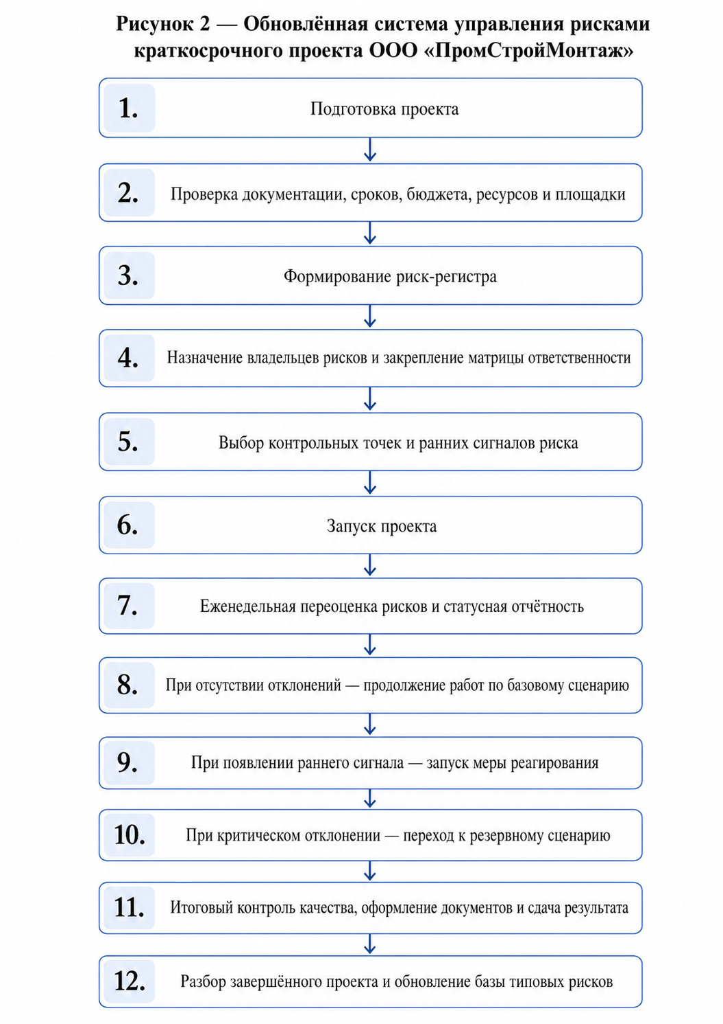
Рисунок 14 — Обновлённая система управления рисками краткосрочного проекта ООО «ПромСтройМонтаж»
Рисунок 14 показывает обновлённый цикл управления рисками. Работа начинается на подготовке проекта, продолжается на закупке, производстве, доставке, монтаже и сдаче, а завершается разбором результата. Такая схема делает риск-менеджмент частью выполнения проекта, а не отдельным отчётом.
Отдельное место занимает разбор завершённого проекта. Для ООО «ПромСтройМонтаж» похожие заказы могут повторяться: изготовление металлоконструкций, монтаж оборудования, работа на промышленной площадке. Поэтому после сдачи следует фиксировать реализованные риски, фактические задержки, причины переделок и решения, которые помогли сохранить срок.
Практический эффект предложенных мероприятий выражается в более предсказуемом выполнении проекта. В первую очередь снижается риск срыва срока, потому что поставки, документы, площадка и персонал проверяются до критического момента. Дополнительно уменьшается риск переделок за счёт контроля версий чертежей и промежуточной проверки качества.
Эффективность предложенной системы оценивается через конкретные показатели: долю рисков высокого и критического уровня с назначенными ответственными, количество просроченных контрольных точек, число рисков без меры реагирования, количество переделок, среднюю задержку поставки, долю работ, принятых без замечаний, и срок закрытия выявленного отклонения.
Внедрение предложенных мероприятий не требует создания отдельного подразделения. Для краткосрочного проекта достаточно закрепить порядок работы с рисками в регламенте проекта и распределить функции между руководителем проекта, снабжением, инженером, начальником участка, монтажной бригадой и специалистом контроля качества.
Ограничения внедрения связаны с дисциплиной заполнения документов, временем на статусы и готовностью участников фиксировать отклонения письменно. Если риск-регистр не обновляется, он быстро теряет значение. Если контрольные точки проходят формально, система раннего предупреждения перестаёт работать.
Для снижения этих ограничений порядок работы с рисками закрепляется во внутреннем регламенте краткосрочного проекта. Регламент может быть коротким: кто фиксирует риск, в какой форме, кому передаёт, в какой срок принимается решение, кто подтверждает выполнение меры реагирования.
Оценка рисков и мероприятия показывают, что совершенствование системы управления ООО «ПромСтройМонтаж» должно строиться вокруг раннего контроля, ответственности и резервных решений. Для короткого проекта важнее не объём документации, а скорость обнаружения отклонения и понятный порядок действий.
Предложенная система связывает риски со стадиями проекта, ответственными лицами и измеримыми показателями контроля. Это повышает управляемость 45-дневного проекта и снижает вероятность того, что риск поставки, документации, персонала или качества будет замечен только на финальной стадии.
ЗАКЛЮЧЕНИЕ
Дипломная работа посвящена совершенствованию системы управления рисками при реализации краткосрочных проектов. На теоретическом уровне были уточнены понятия риска, управления рисками и краткосрочного проекта, выделены группы рисков и показано, что короткий срок меняет приоритеты управления. Для такого проекта опасен не только размер ущерба, но и скорость наступления последствий.
В качестве показателей эффективности предложенных мероприятий предложены доля рисков с назначенными ответственными, количество просроченных контрольных точек, число рисков без меры реагирования, количество переделок, срок закрытия отклонения, доля работ, принятых без замечаний, и наличие резервных решений по поставкам, персоналу и документации.
Цель дипломной работы достигнута: разработаны направления совершенствования системы управления рисками краткосрочного проекта ООО «ПромСтройМонтаж». В работе рассмотрены теоретические основы риск-менеджмента, сопоставлены методы оценки, сформированы матрицы метрик и способов реагирования, выполнена декомпозиция проекта и построена карта рисков.
Итоговый вывод состоит в том, что система управления рисками краткосрочного проекта должна быть простой, быстрой и встроенной в реальный ход работ. Для проекта ООО «ПромСтройМонтаж» ключевое значение имеют риск-регистр, контрольные точки, ответственность за риски, резервный план, письменная фиксация изменений и регулярная переоценка. Именно эти элементы снижают влияние задержек поставки, ошибок документации, нехватки исполнителей, дефектов изготовления и замечаний заказчика.
СПИСОК ИСПОЛЬЗОВАННЫХ ИСТОЧНИКОВ
Нормативные документы и стандарты
1. ГОСТ Р 54869-2011. Проектный менеджмент. Требования к управлению проектом. – Введ. 2012-09-01. – URL: https://docs.cntd.ru/document/12000896041 (дата обращения: 17.06.2026).
2. ГОСТ Р 58771-2019. Менеджмент риска. Технологии оценки риска. – Введ. 2020-03-01. – URL: https://docs.cntd.ru/document/12001702532 (дата обращения: 17.06.2026).
3. ГОСТ Р ИСО 9001-2015. Системы менеджмента качества. Требования. – Введ. 2015-11-01. – URL: https://docs.cntd.ru/document/12001243943 (дата обращения: 17.06.2026).
4. ГОСТ Р ИСО 21502-2024. Управление проектами, программами и портфелями. Руководство по управлению проектами. – URL: https://docs.cntd.ru/document/13100683734 (дата обращения: 17.06.2026).
5. Александрова Н. А., Воронин Б. А., Набоков В. И., Петрова Л. Н., Фатеева Н. Б. Управление персоналом организации: учебник для бакалавров / под ред. Н. А. Александровой. – Екатеринбург: Изд-во УрГАУ, 2017. – 225 с.
6. Аньшин В. М., Алешин А. В., Багратиони К. А. Управление проектами: фундаментальный курс: учебник. – М.: Изд. дом Высшей школы экономики, 2013. – 624 с.
7. Балдин К. В., Воробьев С. Н. Управление рисками: учебное пособие. – М.: ЮНИТИ-ДАНА, 2012. – 511 с.
8. Бланк И. А. Управление финансовыми рисками. – Киев: Ника-Центр, 2005. – 600 с.
9. Булов А. А., Кислова Т. А. Теория менеджмента: учебное пособие. – СПб.: Наукоемкие технологии, 2019. – 245 с.
10. Васин С. М., Шутов В. С. Управление рисками на предприятии: учебное пособие. – М.: КНОРУС, 2010. – 304 с.
11. Демина В. В., Заякина И. А., Кобзева А. Г., Тинькова Е. В. Теория и практика современного менеджмента: учебное пособие. – Курск: Университетская книга, 2023. – 160 с.
12. Заболоцкая В. В. Стратегический менеджмент: учебно-методическое пособие. – СПб.: Наукоемкие технологии, 2025. – URL: https://publishing.intelgr.com/archive/Strategicheskii-menedzhment.pdf (дата обращения: 17.06.2026).
13. Ильин В. В. Проектный менеджмент: практическое пособие. – М.: Альфа-Пресс, 2007. – 264 с.
14. Ленская И. Ю., Шиндряева И. В., Ширяева В. А. Управление персоналом организации: конспекты лекций: учебное пособие. – М.: Мир науки, 2017. – URL: http://izd-mn.com/PDF/06MNNPU17.pdf (дата обращения: 17.06.2026).
15. Масилевич Н. А. Финансовый менеджмент: учебное пособие для студентов экономических специальностей вузов. – Минск: БГТУ, 2006. – 337 с.
16. Огарков А. А. Основы современного менеджмента: учебное пособие. – Волгоград: Изд-во Волгоградского института управления – филиала РАНХиГС, 2017. – 1 электрон. опт. диск.
17. Удалов Ф. Е., Алёхина О. Ф., Гапонова О. С. Основы менеджмента: учебное пособие. – Нижний Новгород: Нижегородский государственный университет им. Н. И. Лобачевского, 2013. – 363 с.
Статьи и материалы периодических изданий
18. Абызова Е. В., Рощупкин Е. Ю. Управление прибылью и рентабельностью предприятия // Проблемы экономики и менеджмента. – 2016. – № 4 (56). – С. 71–73.
19. Блажевич О. Г., Сафонова Н. С. Управление прибылью предприятия // Научный вестник: финансы, банки, инвестиции. – 2017. – № 4. – С. 14–22.
20. Измайлович С. В., Шаплыко А. Д. Инструменты финансового менеджмента в управлении прибылью организации: на примере СООО «Белавтомазсервис» // Материалы научного сборника. – С. 356–359.
21. Кондратович К. А. Методические аспекты управления прибылью предприятия в современных условиях // Материалы научного сборника. – С. 244–245.
22. Нехайчук Ю. С., Мухина Е. А. Управление прибылью предприятия в современных условиях развития экономики // Инновационная наука. – 2016. – № 10-1. – С. 85–91.
Интернет-ресурсы и открытые данные
23. ООО «ПромСтройМонтаж»: официальный сайт. – URL: https://psm-tambov.ru/ (дата обращения: 17.06.2026).
24. ООО «ПромСтройМонтаж»: карточка компании // Checko. – URL: https://checko.ru/company/psm-1136829001704 (дата обращения: 17.06.2026).
25. ООО «ПромСтройМонтаж»: сведения о компании // СПАРК-Интерфакс. – URL: https://spark-interfax.ru/tambovskaya-oblast-tambov/ooo-psm-inn-6829089675-ogrn-1136829001704-a9870298f8c742fa9ae6d87f77b0f3c2 (дата обращения: 17.06.2026).
26. Федеральное агентство по техническому регулированию и метрологии: каталог национальных стандартов. – URL: https://www.rst.gov.ru/ (дата обращения: 17.06.2026).

Приложение А
STEP-анализ ООО «ПромСтройМонтаж»
Блок STEP | Количество факторов | Возможности, шт. | Угрозы, шт. | Сумма возможностей | Сумма угроз | Баланс | Ключевой вывод
P — Political/Legal | 5 | 1 | 4 | 4,4 | -24 | -19,6 | Регулирование и требования к документации создают риски задержек, но инфраструктурная политика поддерживает спрос.
E — Economic | 5 | 1 | 4 | 7,8 | -33,4 | -25,6 | Экономические факторы имеют сильное влияние: цены, ставка и условия оплаты требуют финансового резерва.
S — Social | 5 | 1 | 4 | 7,8 | -33,45 | -25,65 | Социальные факторы связаны главным образом с кадровым дефицитом, безопасностью и коммуникациями.
T — Technological | 5 | 3 | 2 | 20,1 | -13,35 | 6,75 | Технологические факторы дают возможности контроля качества и цифровизации, но требуют управления версиями документов.

Блок | Баланс | Интерпретация
P | -19,6 | Правовые факторы: преобладают риски документации и требований
E | -25,6 | Экономические факторы: высокий риск материалов и финансирования
S | -25,65 | Социальные факторы: кадровый риск и коммуникации
T | 6,75 | Технологические факторы: баланс угроз версий и возможностей контроля
Ключевые факторы для системы
управления рисками краткосрочного проекта
Приоритет | Фактор | Тип | Индекс | Рекомендуемый  управленческий акцент
1 | Рост стоимости  строительной продукции, материалов и услуг | Угроза | -12 | Фиксация цен,  резерв бюджета, альтернативные поставщики
2 | Дефицит  квалифицированных рабочих в строительной отрасли | Угроза | -11,25 | Резерв  исполнителей, закрепление бригады, контроль загрузки
3 | Риск ошибок при  использовании разных версий цифровых файлов и чертежей | Угроза | -9,75 | Реестр версий,  единое хранилище, правило утверждённых документов
4 | Развитие  неразрушающего контроля и контроля качества | Возможность | 9 | Промежуточный  контроль качества до финальной сдачи
5 | Спрос на  промышленное строительство и монтажные работы | Возможность | 7,8 | Типовые  риск-регистры для повторяющихся проектных заказов
Приложение Б
Таблица 25 — Итоги SWOT-анализа ООО «ПромСтройМонтаж»
Итоги SWOT-анализа ООО «ПромСтройМонтаж»
Блок | Фактор | Вес | Сумма O | Сумма T | Вывод
S | Опыт работы в промышленном строительстве, изготовлении и монтаже металлоконструкций | 3 | 29,4 | 27 | сильнее связь с возможностями
S | Комплексный профиль деятельности: строительство, металлоконструкции, емкостное оборудование, монтаж | 3 | 30 | 29,7 | сильнее связь с возможностями
S | Наличие производственной площадки, оборудования и технических ресурсов | 2 | 19,2 | 18,2 | сильнее связь с возможностями
S | Наличие лаборатории неразрушающего контроля и практики контроля качества работ | 3 | 25,5 | 19,5 | сильнее связь с возможностями
S | Регистрация и деятельность в Тамбове, открытые сведения о компании и понятный профиль заказов | 2 | 16,4 | 11,6 | сильнее связь с возможностями
W | Высокая материалоёмкость работ и зависимость себестоимости от цен на металл | 3 | 21,9 | 30,9 | сильнее связь с угрозами
W | Сложность координации снабжения, производства, монтажа и взаимодействия с заказчиком | 3 | 28,2 | 31,8 | сильнее связь с угрозами
W | Зависимость краткосрочных проектов от квалифицированных сварщиков, монтажников и инженеров | 3 | 21,6 | 27,3 | сильнее связь с угрозами
W | Ограниченный резерв прибыльности при возможных переделках, простоях и росте затрат | 2 | 12,6 | 18,8 | сильнее связь с угрозами
W | Необходимость формализации риск-регистра, контрольных точек и цифрового мониторинга проекта | 2 | 19,8 | 19,6 | сильнее связь с возможностями

Приложение В

№ | Группа риска | Риск | Причина | Вероятность | Влияние | Уровень риска | Последствия | Ответственный | Меры реагирования
1 | Временной | Задержка передачи исходной документации от  заказчика | Неполная готовность технического задания,  поздние уточнения | 3 | 5 | 15 | Сдвиг закупки, производства и монтажа | Руководитель проекта | Установить крайний срок передачи документов,  фиксировать комплектность, согласовать порядок уточнений
2 | Информационный | Использование устаревшей версии чертежей | Отсутствие единого порядка хранения и  подтверждения актуальности документов | 3 | 5 | 15 | Изготовление некорректных конструкций,  переделка, задержка сдачи | Инженер проекта | Ввести реестр версий, назначить ответственного  за документацию, использовать только утверждённые файлы
3 | Финансовый | Рост стоимости металла и комплектующих | Изменение цен поставщиков, отсутствие фиксации  цены | 4 | 4 | 16 | Перерасход бюджета, снижение прибыльности  проекта | Специалист по снабжению, финансовый специалист | Фиксировать цену в заявке или договоре,  предусмотреть резерв, сравнить предложения поставщиков
4 | Внешний | Задержка поставки материалов | Загруженность поставщика, транспортные проблемы,  неполная комплектация | 4 | 5 | 20 | Остановка производства, срыв графика | Специалист по снабжению | Подтверждать дату поставки, иметь резервного  поставщика, контролировать статус заказа
5 | Производственный | Дефекты изготовления металлоконструкций | Ошибка исполнителя, нарушение технологии,  недостаточный промежуточный контроль | 3 | 5 | 15 | Переделка, рост затрат, задержка монтажа | Начальник производственного участка | Ввести промежуточный контроль, проверять  критические размеры, фиксировать результаты контроля
6 | Технический | Несоответствие конструкций условиям монтажа на  объекте | Неполные исходные данные, неточная проверка  площадки | 3 | 5 | 15 | Невозможность монтажа без доработки,  дополнительные работы | Инженер проекта, руководитель монтажа | Провести предварительное обследование объекта,  согласовать размеры и точки крепления
7 | Кадровый | Нехватка квалифицированных сварщиков или  монтажников | Параллельная занятость персонала, болезнь,  перегрузка | 3 | 4 | 12 | Снижение темпа работ, переработки, задержка  сдачи | Руководитель проекта, начальник участка | Сформировать резерв исполнителей, заранее  закрепить бригаду, распределить смены
8 | Организационный | Несогласованность действий между производством,  снабжением и монтажом | Отсутствие единого календарного плана и статусов | 4 | 4 | 16 | Потеря времени, простои, дублирование действий | Руководитель проекта | Ввести общий график, короткие статусные  совещания, единый список задач
9 | Правовой | Спор с заказчиком по объёму работ или приёмке | Нечёткие условия договора, устные изменения,  неполная фиксация требований | 2 | 5 | 10 | Задержка подписания актов, дополнительные работы  без оплаты | Руководитель проекта, договорной специалист | Фиксировать изменения письменно, уточнить  порядок приёмки, согласовать критерии результата
10 | Безопасность | Нарушение требований охраны труда при монтажных  работах | Сжатые сроки, недостаточный инструктаж, работа  на промышленной площадке | 2 | 5 | 10 | Приостановка работ, травматизм, претензии  заказчика | Ответственный за охрану труда, руководитель  монтажа | Провести инструктаж, проверить допуски,  контролировать средства защиты
11 | Технический | Поломка производственного или монтажного  оборудования | Износ, высокая нагрузка, отсутствие проверки  перед началом работ | 2 | 4 | 8 | Простой, задержка изготовления или монтажа | Начальник участка | Проверить оборудование до старта, подготовить  запасной инструмент, определить сервисный порядок
12 | Информационный | Несвоевременная передача изменений от заказчика | Отсутствие регламента коммуникаций, устные  согласования | 3 | 4 | 12 | Выполнение работ по старым требованиям,  переделка | Руководитель проекта | Установить канал коммуникации, фиксировать  изменения письменно, обновлять реестр требований
13 | Финансовый | Задержка оплаты со стороны заказчика | Условия договора, задержка закрывающих  документов, спор по приёмке | 2 | 4 | 8 | Кассовый разрыв, ограничение закупок по другим  работам | Финансовый специалист, руководитель проекта | Контролировать акты, предусмотреть аванс,  закрепить сроки оплаты в договоре
14 | Внешний | Неготовность площадки заказчика к монтажу | Параллельные работы на объекте, отсутствие  допуска, задержка подготовительных операций | 3 | 5 | 15 | Простой бригады, перенос монтажа, рост затрат | Руководитель монтажа | Проверить готовность площадки заранее, оформить  акт готовности, согласовать дату допуска
15 | Качество | Замечания заказчика при сдаче результата | Разные ожидания по качеству, неполная  промежуточная приёмка | 3 | 4 | 12 | Доработки, задержка подписания актов, снижение  удовлетворённости заказчика | Руководитель проекта, контроль качества | Проводить промежуточную приёмку, согласовать  критерии качества, фиксировать замечания до финала

